
BỘ GIÁO DỤC VÀ ĐÀO TẠO
TRƯỜNG ĐẠI HỌC CÔNG NGHỆ ĐÔNG Á
KHOA CÔNG NGHỆ THÔNG TIN

BÀI TẬP LỚN
HỌC PHẦN: KIỂM THỬ PHẦN MỀM
TÊN ĐỀ TÀI:
XÂY DỰNG VÀ THỰC HIỆN KIỂM THỬ HỆ THỐNG CHO THUÊ TÀI KHOẢN GAME TRỰC TUYẾN TỰ ĐỘNG 24/7 (GAMERENT)
Giảng viên hướng dẫn: ThS. Phạm Thị Loan
Nhóm sinh viên thực hiện: Nhóm 15

STT | MSV | Họ và Tên | Lớp hành chính
1 | 20233288 | Lê Hải Đăng | DCCNTT 14.9
2 | 20233202 | Lê Minh Quân | DCCNTT 14.9
3 | 20233334 | Lê Thanh Tùng | DCCNTT 14.9
4 | 20233351 | Lê Xuân Đạt | DCCNTT 14.9

Bắc Ninh – 2026

LỜI MỞ ĐẦU
Trong bối cảnh ngành công nghệ thông tin và giải trí số ngày càng bùng nổ, thị trường thể thao điện tử (Esports) và game trực tuyến (Valorant, Liên Minh Huyền Thoại, Liên Quân Mobile, CS2, Genshin Impact...) đang thu hút hàng triệu người chơi. Nhu cầu trải nghiệm các tài khoản game sở hữu bậc xếp hạng cao hoặc những bộ trang phục (skin) hiếm và đắt đỏ là rất lớn. Tuy nhiên, hình thức mua bán hoặc thuê tài khoản truyền thống qua các hội nhóm mạng xã hội (Facebook, Zalo, Discord) thường xuyên tiềm ẩn các rủi ro nghiêm trọng: lừa đảo chiếm đoạt tài khoản, thông tin đăng nhập sai lệch, không có cơ chế hoàn tiền khi gặp sự cố, và giao dịch hoàn toàn mang tính thủ công.
Nhằm giải quyết triệt để bài toán thực tế trên, đề tài "Xây dựng và thực hiện kiểm thử hệ thống cho thuê tài khoản game trực tuyến tự động 24/7 (GameRent)" được xây dựng. Hệ thống cung cấp giải pháp khép kín: từ nạp tiền ví điện tử qua mã VietQR tự động, lựa chọn giờ thuê, cấp thông tin tài khoản tức thì, đồng hồ đếm ngược thời gian thực, gia hạn ca chơi, đến quy trình trả acc sớm và cơ chế khiếu nại bồi hoàn 100% bảo hiểm minh bạch.
Đặc biệt, trong khuôn khổ môn học Kiểm thử phần mềm (Software Testing & QA), hệ thống GameRent được thiết kế và xây dựng như một nền tảng thực nghiệm mẫu chuẩn mực. Mã nguồn và giao diện người dùng được chuẩn hóa toàn diện với các định danh kiểm thử tự động (data-testid), cấu trúc module hóa rõ ràng nhằm áp dụng triệt để các kỹ thuật thiết kế ca kiểm thử hiện đại: Phân tích giá trị biên (BVA), Phân vùng tương đương (EP), Bảng quyết định (Decision Table) và Kiểm thử chuyển trạng thái (State Transition Testing).

MỤC LỤC

LỜI MỞ ĐẦU 2
MỤC LỤC 3
CHƯƠNG 1: TỔNG QUAN BÀI TOÁN 4
1.1. Giới thiệu đề tài 4
1.2. Đặc tả yêu cầu phần mềm 8
1.3. Kết luận chương 1 21
CHƯƠNG 2: PHÂN TÍCH VÀ THIẾT KẾ TEST 23
2.1. Thiết kế Unit Test Case 23
2.2. Thiết kế Integration Test Case 27
2.3. Thiết kế System Test Case 30
2.4. Kết luận chương 2 35
CHƯƠNG 3: THỰC THI TEST VÀ BÁO CÁO KẾT QUẢ TEST 36
3.1. Kết quả thực hiện Integration Test 36
3.2.Kết quả thực hiện System Test 44
3.3. Tổng hợp số liệu đo lường và đánh giá chất lượng hệ thống 52
3.4. Kết luận chương 3 53
CHƯƠNG 4: AUTOMATION TEST 54
4.1. Công cụ sử dụng 54
4.2. Kết quả đạt được 56
4.3. Kết luận chương 4 62
TÀI LIỆU THAM KHẢO 63

DANH SÁCH CÁC TỪ VIẾT TẮT
STT | Từ viết tắt | Thuật ngữ tiếng Anh đầy đủ | Giải thích nghĩa tiếng Việt
1 | API | Application Programming Interface | Giao diện lập trình ứng dụng
2 | BR | Business Rule | Quy tắc nghiệp vụ của hệ thống
3 | BTL | BTL | Bài tập lớn
4 | BVA | Boundary Value Analysis | Kỹ thuật phân tích giá trị biên
5 | CDP | Chrome DevTools Protocol | Giao thức điều khiển trình duyệt của Google Chrome
6 | CI/CD | Continuous Integration / Continuous Deployment | Tích hợp liên tục và Triển khai liên tục
7 | CNTT | CNTT | Công nghệ thông tin
8 | CRM | Customer Relationship Management | Hệ thống quản lý quan hệ khách hàng
9 | CSDL | CSDL | Cơ sở dữ liệu
10 | DOM | Document Object Model | Mô hình đối tượng tài liệu trong trình duyệt web
11 | DT | Decision Table Testing | Kỹ thuật kiểm thử bảng quyết định
12 | E2E | End-to-End Testing | Kiểm thử toàn trình (từ đầu đến cuối hệ thống)
13 | EAUT | East Asia University of Technology | Trường Đại học Công nghệ Đông Á
14 | EP | Equivalence Partitioning | Kỹ thuật phân vùng tương đương
15 | ESM | ECMAScript Modules | Chuẩn module hiện đại trong JavaScript
16 | IEEE | Institute of Electrical and Electronics Engineers | Viện Kỹ sư Điện và Điện tử quốc tế
17 | ISTQB | International Software Testing Qualifications Board | Ủy ban Chứng chỉ Kiểm thử Phần mềm Quốc tế
18 | IT | Integration Testing | Kiểm thử tích hợp
19 | ITC | Integration Test Case | Ca kiểm thử tích hợp
20 | KPI | Key Performance Indicator | Chỉ số đánh giá hiệu quả hoạt động cốt lõi
21 | KTPM | KTPM | Kiểm thử phần mềm
22 | QA | Quality Assurance | Đảm bảo chất lượng phần mềm
23 | QC | Quality Control | Kiểm soát chất lượng phần mềm
24 | RBAC | Role-Based Access Control | Cơ chế phân quyền người dùng dựa trên vai trò
25 | ST / SYS | System Testing | Kiểm thử hệ thống
26 | STC | System Test Case | Ca kiểm thử hệ thống
27 | UC | Use Case | Ca sử dụng / Kịch bản người dùng
28 | UI | User Interface | Giao diện người dùng
29 | UT | Unit Testing | Kiểm thử đơn vị
30 | UTC | Unit Test Case | Ca kiểm thử đơn vị
31 | UX | User Experience | Trải nghiệm người dùng
32 | VietQR | Vietnam Quick Response | Tiêu chuẩn mã QR thanh toán ngân hàng tự động tại Việt Nam

DANH MỤC BẢNG BIỂU VÀ SƠ ĐỒ
STT | Ký hiệu | Phân loại | Tên nội dung bảng biểu / sơ đồ | Vị trí chương
1 | Hình 1 | Sơ đồ | Sơ đồ Use Case tổng quát hệ thống GameRent | Chương 1
2 | Bảng 1 | Bảng | Các luồng nghiệp vụ chính E2E của hệ thống | Chương 1
3 | Hình 2 | Sơ đồ | Sơ đồ luồng nghiệp vụ chính End-to-End (E2E) | Chương 1
4 | Hình 3 | Hình ảnh | Màn hình Trang Chủ & Bộ Lọc tài khoản game | Chương 1
5 | Hình 4 | Hình ảnh | Màn hình Chi Tiết Tài Khoản | Chương 1
6 | Hình 5 | Hình ảnh | Hộp thoại Thuê Tài Khoản (RentConfirmModal) | Chương 1
7 | Hình 6 | Hình ảnh | Hộp thoại Nạp Tiền Ví VietQR Tự Động (DepositModal) | Chương 1
8 | Hình 7 | Hình ảnh | Màn hình Đơn Thuê Của Tôi & Đồng hồ đếm ngược | Chương 1
9 | Hình 8 | Hình ảnh | Hộp thoại Báo Lỗi Sự Cố (DisputeModal) | Chương 1
10 | Hình 9 | Hình ảnh | Hộp thoại Trả Tài Khoản Sớm (ReturnEarlyModal) | Chương 1
11 | Hình 10 | Hình ảnh | Bảng Quản Trị Tổng Hợp & Kho Tài Khoản | Chương 1
12 | Bảng 2 | Bảng | Đặc tả chi tiết các trường dữ liệu và ràng buộc validation | Chương 1
13 | Bảng 3 | Bảng | Các Module chính của chương trình | Chương 1
14 | Bảng 4 | Bảng | Danh sách phân bổ các test case theo module | Chương 2
15 | Bảng 5 | Bảng | Module Đăng ký (F_AUTH_REG) | Chương 2
16 | Bảng 6 | Bảng | Module Quản trị kho tài khoản (F_ADM_PROD - UC1) | Chương 2
17 | Bảng 7 | Bảng | Danh sách các ca kiểm thử tích hợp (Integration Test Cases) | Chương 2
18 | Hình 11 | Sơ đồ | Sơ đồ chuyển trạng thái tài khoản (State Transition) | Chương 2
19 | Bảng 8 | Bảng | Danh sách các kịch bản kiểm thử hệ thống (System E2E) | Chương 2
20 | Hình 12 | Sơ đồ | Bảng tổng hợp kết quả kiểm thử tích hợp theo phân hệ | Chương 3
21 | Bảng 9 | Bảng | Danh mục tóm tắt lỗi kiểm thử tích hợp (Integration Bug Summary) | Chương 3
22 | Bảng 10 | Bảng | Phiếu báo cáo lỗi BUG-IT-001 | Chương 3
23 | Bảng 11 | Bảng | Phiếu báo cáo lỗi BUG-IT-002 | Chương 3
24 | Bảng 12 | Bảng | Phiếu báo cáo lỗi BUG-IT-003 | Chương 3
25 | Bảng 13 | Bảng | Phiếu báo cáo lỗi BUG-IT-004 | Chương 3
26 | Bảng 14 | Bảng | Phiếu báo cáo lỗi BUG-IT-005 | Chương 3
27 | Hình 13 | Sơ đồ | Bảng tổng hợp kết quả kiểm thử hệ thống theo luồng E2E | Chương 3
28 | Bảng 15 | Bảng | Danh mục tóm tắt lỗi kiểm thử hệ thống (System Bug Summary) | Chương 3
29 | Bảng 16 | Bảng | Phiếu báo cáo lỗi BUG-ST-001 | Chương 3
30 | Bảng 17 | Bảng | Phiếu báo cáo lỗi BUG-ST-002 | Chương 3
31 | Bảng 18 | Bảng | Phiếu báo cáo lỗi BUG-ST-003 | Chương 3
32 | Bảng 19 | Bảng | Phiếu báo cáo lỗi BUG-ST-004 | Chương 3
33 | Bảng 20 | Bảng | Phiếu báo cáo lỗi BUG-ST-005 | Chương 3
34 | Bảng 21 | Bảng | Đánh giá tiêu chí dừng kiểm thử (Test Exit Criteria) | Chương 3
35 | Bảng 22 | Bảng | Ma trận so sánh giải pháp công cụ kiểm thử tự động | Chương 4
36 | Bảng 23 | Bảng | Danh mục một số thuộc tính data-testid cốt lõi | Chương 4
37 | Bảng 24 | Bảng | Danh mục kịch bản kiểm thử tự động hệ thống GameRent | Chương 4
38 | Bảng 25 | Bảng | Báo cáo số liệu thực thi kiểm thử tự động (Automation Metrics) | Chương 4
39 | Hình 14 | Sơ đồ | Kết quả nhật ký thực thi Vitest Terminal (107 Tests) | Chương 4
40 | Hình 15 | Sơ đồ | Kết quả thực thi bộ kịch bản E2E Automation Test Terminal | Chương 4
41 | Bảng 26 | Bảng | So sánh hiệu quả định lượng Manual vs Automation Test | Chương 4

CHƯƠNG 1: TỔNG QUAN BÀI TOÁN

1.1. Giới thiệu đề tài
1.1.1. Thu thập đầu bài và bối cảnh bài toán trong thực tế
- Trong thời đại số hóa và phát triển mạnh mẽ của ngành công nghiệp giải trí, thể thao điện tử (Esports) và trò chơi trực tuyến đã trở thành một phần không thể thiếu trong đời sống giới trẻ Việt Nam. Tại thị trường trong nước hiện nay, cộng đồng game thủ tập trung đông đảo ở 6 tựa game hàng đầu:
- Liên Quân Mobile (Garena): Tựa game MOBA di động quốc dân với hàng triệu người chơi hoạt động mỗi ngày. Điểm hấp dẫn của game nằm ở hệ sinh thái trang phục đồ sộ; trong đó các bộ skin bậc SSS, Thứ Nguyên Vệ Thần hoặc Tuyệt Sắc đòi hỏi chi phí nạp qua sự kiện từ vài triệu đến hàng chục triệu đồng.
- Valorant (Riot Games): Tựa game bắn súng chiến thuật góc nhìn thứ nhất (FPS) phát triển bùng nổ. Sức hút thương mại của game đến từ các bộ skin vũ khí huyền thoại (Kuronami, Prime Vandal, Reaver, RGX 11z Pro) sở hữu hiệu ứng hoạt ảnh thay đạn, âm thanh tác chiến và hoạt cảnh kết liễu (finisher) độc quyền.
- Genshin Impact (HoYoverse): Trò chơi nhập vai phiêu lưu thế giới mở AAA kinh điển. Giá trị tài khoản được định lượng thông qua số lượng nhân vật 5 sao giới hạn (Raiden Shogun, Zhongli, Furina, Hu Tao, Kazuha) và hệ thống cung mệnh, vũ khí trấn.
- FC Online - FO4 (Garena / Nexon): Tựa game mô phỏng bóng đá chân thực số 1 Việt Nam. Đẳng cấp của một tài khoản thể hiện qua giá trị đội hình gồm các thẻ cầu thủ thần tượng (Icon, BTB, LN, BWC) có tổng giá trị chuyển nhượng lên tới hàng nghìn tỷ BP.
- PUBG PC / Steam (Krafton): Game bắn súng sinh tồn Battle Royale chuẩn mực trên máy tính, sở hữu nhiều trang phục nâng cấp và skin súng vũ khí đắt giá.
- LMHT: Tốc Chiến (VNG Games): Phiên bản di động chính thức của Liên Minh Huyền Thoại, quy tụ lượng người chơi đông đảo nhờ lối chơi chiến thuật chuẩn eSports.
- Phân tích thực trạng và bất cập của mô hình thuê nick truyền thống:
- Nhu cầu trải nghiệm thực tế ngắn hạn: Phần lớn học sinh, sinh viên và người đi làm chỉ có thời gian rảnh rỗi từ 1 đến vài giờ vào cuối tuần để trải nghiệm leo rank cùng bạn bè hoặc kiểm tra độ mượt của skin trước khi mua. Việc bỏ ra số tiền lớn từ vài triệu đến hàng chục triệu đồng để mua đứt một tài khoản VIP là vượt quá khả năng tài chính và không thực sự cần thiết.
- Giao dịch tự phát mang rủi ro lừa đảo cao: Hiện nay, hoạt động thuê nick chủ yếu diễn ra thủ công trên Facebook, Zalo, Discord. Người thuê chuyển khoản trước qua tài khoản ngân hàng hoặc ví cá nhân của chủ nick, sau đó đối mặt với hàng loạt rủi ro nghiêm trọng:
  - Lừa đảo (Scam 100%): Nhận tiền xong lập tức chặn liên lạc (block tin nhắn).
  - Thông tin đăng nhập sai: Cung cấp tài khoản hoặc mật khẩu không đúng.
  - Kẹt mã xác thực hai bước (2FA): Hệ thống đòi mã OTP gửi về số điện thoại hoặc email của chủ nick nhưng người thuê không được cung cấp hoặc chủ nick không phản hồi.
  - Tài khoản bị phạt/cấm chơi (Ban nick): Người thuê trước sử dụng phần mềm can thiệp (hack/cheat) hoặc toxic dẫn đến tài khoản bị khóa trong thời gian thuê.
  - Bị đổi mật khẩu giữa chừng: Đang trong trận đấu thì chủ tài khoản đăng nhập hoặc đổi mật khẩu, người thuê mất trắng quyền truy cập mà không có bất kỳ cơ chế khiếu nại hay bồi hoàn nào.
1.1.2. Phát biểu bài toán hệ thống GameRent
- Để giải quyết triệt để những bất cập trên, đề tài tập trung vào bài toán: Xây dựng và kiểm thử hệ thống website cho thuê tài khoản game trực tuyến tự động 24/7 (GameRent) nhằm số hóa và tự động hóa khép kín toàn bộ quy trình dịch vụ:
- Tự động hóa thanh toán & Bàn giao mật khẩu tức thì trong 1 giây: Tích hợp cổng nạp tiền tự động qua tiêu chuẩn VietQR Napas247. Khách hàng nạp tiền được hệ thống kiểm tra hạn mức và cộng số dư ví ngay lập tức. Khi bấm thuê tài khoản, hệ thống tự động kiểm tra số dư ví, trừ tiền, khóa tài nguyên độc quyền và hiển thị tài khoản, mật khẩu in-game bí mật ngay trên màn hình kèm tính năng sao chép 1-click.
- Giám sát thời gian thực & Cảnh báo trạng thái 3 cấp độ: Mỗi phiên thuê được kiểm soát bởi đồng hồ đếm ngược từng giây (CountdownTimer). Hệ thống áp dụng cơ chế đồng bộ theo thời gian thực của máy chủ (Date.now() Resilient), đảm bảo thời gian không bị trôi lệch dù người dùng chuyển tab, tắt màn hình hay reload trình duyệt. Hệ thống tự động chuyển màu cảnh báo theo các mốc: Xanh lá (> 1 giờ), Vàng cam (còn dưới 60 phút - sắp hết giờ), Đỏ (đã hết giờ thuê).
- Cơ chế gia hạn & Trả sớm linh hoạt: Khách hàng có thể bấm gia hạn để cộng nối tiếp giờ chơi trực tiếp vào phiên đang chạy mà không bị ngắt quãng. Trong trường hợp có việc bận đột xuất, khách hàng có thể chọn trả tài khoản sớm để nhận hoàn 50% tiền cho số giờ trọn vẹn chưa sử dụng vào ví.
- Chính sách bảo hiểm bồi thường hoàn tiền 100%: Thiết lập quy trình bảo vệ quyền lợi người dùng tối đa. Khi gặp sự cố kỹ thuật (sai mật khẩu, kẹt mã OTP 2FA, tài khoản bị khóa do người trước, thông tin không đúng thực tế), khách hàng gửi khiếu nại; hệ thống lập tức tạm dừng đơn thuê và hoàn trả 100% chi phí vào ví sau khi Admin xác nhận.
- Tự động thu hồi & Đổi mật khẩu ngẫu nhiên bảo mật cao: Khi hết thời hạn thuê, hệ thống tự động kích hoạt thuật toán sinh mật khẩu ngẫu nhiên bảo mật cao (12–14 ký tự gồm chữ hoa, chữ thường, số và ký tự đặc biệt). Mật khẩu in-game cũ bị vô hiệu hóa hoàn toàn, tài khoản tự động chuyển về trạng thái sẵn sàng cho lượt thuê kế tiếp mà không cần can thiệp thủ công.
- Bảng điều khiển quản trị trung tâm (Admin Control Hub): Cung cấp giao diện trực quan cho Quản trị viên (Admin) để giám sát các phiên live thời gian thực; can thiệp bù giờ miễn phí (+1h) khi máy chủ game bảo trì; duyệt bồi hoàn bảo hiểm; quản lý kho tài khoản tuân thủ nghiêm ngặt chuẩn nghiệp vụ UC1_Add New Product; đồng bộ tự động dữ liệu khách hàng CRM và thống kê doanh thu.
1.1.3. Mục tiêu và phạm vi của đề tài
- Mục tiêu phần mềm:
- Xây dựng ứng dụng web hiện đại chuẩn Single Page Application (SPA) trên nền tảng React 19, công cụ đóng gói Vite 8, phong cách thiết kế Gaming Cyberpunk Dark Mode với thời gian tải trang và phản hồi dưới 50ms.
- Vận hành mượt mà với bộ máy dữ liệu LocalStorage Mock Database Engine, mô phỏng đầy đủ tính toàn vẹn dữ liệu của một hệ thống thương mại điện tử thực thụ.
- Mục tiêu kiểm thử (Trọng tâm học phần):
- Vận dụng đầy đủ và chuẩn xác các nguyên lý, kỹ thuật kiểm thử hộp đen (Black-box Testing) và hộp trắng (White-box Testing) theo chuẩn quốc tế ISTQB:
  - Phân tích giá trị biên (Boundary Value Analysis - BVA): Kiểm thử các giới hạn biên của trường dữ liệu (tiền nạp, thời gian thuê, độ dài ký tự mã/tên tài khoản, dung lượng ảnh).
  - Phân vùng tương đương (Equivalence Partitioning - EP): Phân chia các lớp tương đương hợp lệ và không hợp lệ cho đầu vào.
  - Bảng quyết định (Decision Table Testing): Kiểm thử các logic kết hợp đa điều kiện (phân quyền, số dư ví, trạng thái phòng tránh xung đột).
  - Kiểm thử chuyển trạng thái (State Transition Testing): Kiểm soát nghiêm ngặt vòng đời trạng thái của tài khoản game và đơn thuê.
  - Kiểm thử tích hợp (Sandwich Integration Testing): Kết hợp Top-down và Bottom-up qua tầng trung gian React Context API.
  - Kiểm thử hệ thống End-to-End (E2E): Kiểm chứng tính toàn vẹn của chu trình nghiệp vụ thực tế.
  - Kiểm thử tự động hóa (Automation Testing): Thiết lập bộ script tự động hóa với Vitest Suite và chuẩn hóa hệ thống định danh data-testid trên toàn bộ giao diện.
- Phạm vi đề tài:
- Bao phủ 12 phân hệ nghiệp vụ hoàn chỉnh.
- Đối tượng tương tác bao gồm 2 nhóm tác tử: Khách thuê (Renter) và Quản trị viên (Administrator).

1.2. Đặc tả yêu cầu phần mềm
1.2.1. Các luồng nghiệp vụ chính E2E của hệ thống (10 Use Cases)
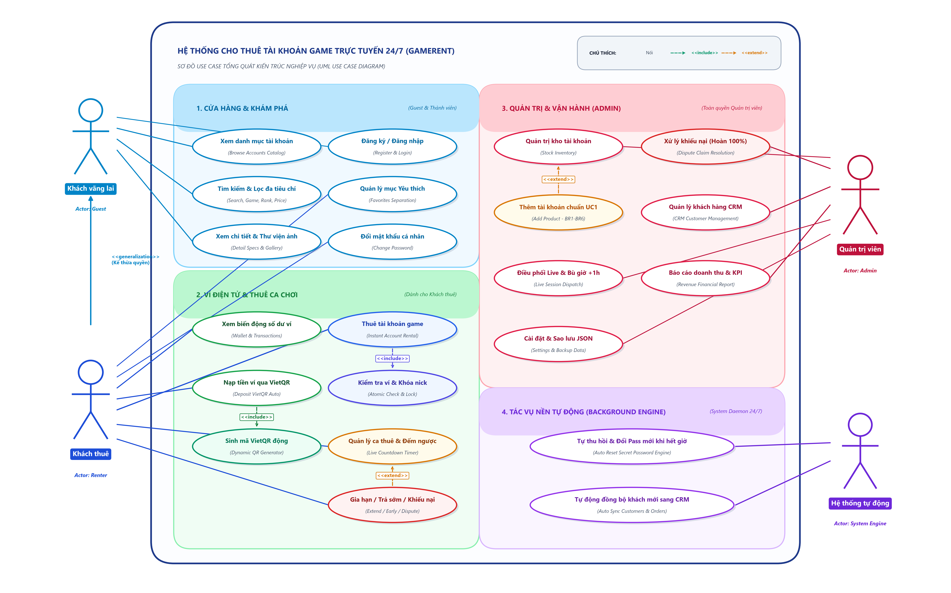
Hình 1: Sơ đồ use case tổng quát
- Hệ thống GameRent được thiết kế gồm 10 trường hợp sử dụng (Use Cases) cốt lõi đảm bảo quy trình vận hành khép kín toàn trình (End-to-End):
Bảng 1: Các luồng nghiệp vụ chính E2E của hệ thống
Mã UC | Tên Use Case | Tác tử chính | Mục đích nghiệp vụ | Độ ưu tiên
UC01 | Đăng nhập hệ thống (Login) | Khách thuê / Admin | Xác thực danh tính, phân quyền RBAC và kiểm tra trạng thái khóa tài khoản. | High
UC02 | Đăng ký tài khoản (Register) | Khách vãng lai | Đăng ký tài khoản thành viên mới, cấp ví trải nghiệm 50.000 VNĐ và đồng bộ CRM Admin. | High
UC03 | Tìm kiếm & Lọc kho acc game | Khách hàng | Duyệt kho 6 tựa game, lọc khoảng giá, lọc rank, tìm kiếm skin/tướng. | High
UC04 | Nạp tiền ví qua VietQR Auto | Khách hàng | Sinh mã QR động, kiểm tra hạn mức BVA [10k, 5M], nạp tiền tự động vào ví. | High
UC05 | Thuê tài khoản game tức thì | Khách hàng | Trừ tiền ví, khóa nick độc quyền, bàn giao mật khẩu in-game bí mật trong 1 giây. | Critical
UC06 | Giám sát phiên & Xem pass | Khách hàng | Đồng hồ đếm ngược từng giây, xem mật khẩu, nút copy 1-click. | High
UC07 | Gia hạn thời gian thuê | Khách hàng | Cộng nối tiếp giờ chơi khi còn hạn hoặc bắt đầu mốc mới khi quá hạn. | Medium
UC08 | Trả nick sớm & Báo lỗi khiếu nại | Khách hàng | Hoàn 50% tiền giờ thừa khi trả sớm; hoàn 100% tiền bảo hiểm khi gặp sự cố. | High
UC09 | Giám sát & Điều phối Admin | Administrator | Giám sát phiên live, can thiệp bù giờ (+1h), thu hồi pass, duyệt hoàn tiền ví. | High
UC10 | Thêm mới tài khoản kho (Chuẩn UC1) | Administrator | Validate mã (8–30), tên (10–50), ảnh $≤$ 1MB, giá thuê > 0 theo chuẩn UC1_Add New Product. | High

- Mô tả chi tiết Luồng nghiệp vụ chính E2E (Happy Path):
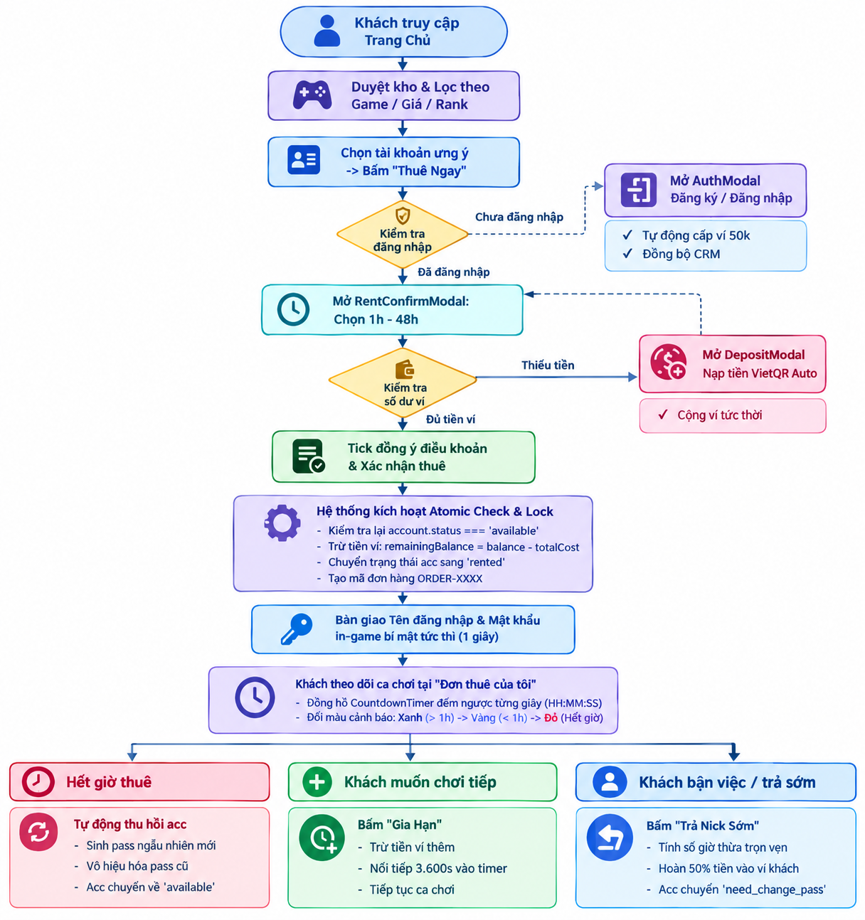
Hình 2: Luồng nghiệp vụ chính E2E
- Bước 1 (Khám phá sản phẩm): Khách hàng truy cập trang chủ GameRent, lựa chọn danh mục trong 6 tựa game hot, sử dụng bộ lọc tìm kiếm theo tầm giá, bậc xếp hạng hoặc tên skin mong muốn.
- Bước 2 (Xác thực người dùng): Nếu chưa có tài khoản, khách hàng thực hiện đăng ký thành viên mới (UC02). Khi hoàn tất, hệ thống tự động đăng nhập, tặng ngay 50.000 VNĐ vào số dư ví trải nghiệm và tự động đồng bộ hồ sơ khách hàng sang bảng CRM của Quản trị viên.
- Bước 3 (Thanh toán & Nạp tiền): Nếu số dư ví không đủ để thanh toán thời lượng thuê mong muốn, người dùng mở hộp thoại nạp tiền VietQR (UC04). Chọn mệnh giá từ 10.000 VNĐ đến 5.000.000 VNĐ, quét mã QR và hoàn tất nạp tiền tự động.
- Bước 4 (Khởi tạo đơn thuê): Tại trang Cửa hàng hoặc Chi tiết tài khoản, người dùng nhấn "Thuê Ngay". Hộp thoại RentConfirmModal xuất hiện. Người dùng chọn số giờ thuê (1 đến 48 giờ), kiểm tra tổng chi phí, tick chọn chấp thuận điều khoản dịch vụ và xác nhận thanh toán.
- Bước 5 (Khóa tài nguyên & Bàn giao): Hệ thống thực thi cơ chế Atomic Check & Lock: kiểm tra lại trạng thái available của tài khoản để triệt tiêu lỗi thuê trùng (Race Condition). Hệ thống trừ tiền ví, chuyển acc sang trạng thái rented, tạo mã đơn hàng ORDER-XXXX và bàn giao ngay lập tức tài khoản, mật khẩu in-game bí mật trên màn hình.
- Bước 6 (Quản lý phiên chơi): Người dùng chuyển sang trang "Đơn thuê của tôi" để theo dõi phiên chơi với đồng hồ CountdownTimer đếm ngược từng giây. Người dùng có thể nhấn nút "Gia hạn" (UC07) để chơi thêm hoặc nhấn "Trả nick sớm" (UC08) để nhận hoàn trả 50% số tiền giờ chưa dùng vào ví.
- Bước 7 (Tự động thu hồi): Khi đồng hồ điểm 00:00:00, hệ thống tự động đóng đơn hàng, chạy thuật toán sinh mật khẩu ngẫu nhiên mới, vô hiệu hóa mật khẩu cũ và đưa tài khoản về trạng thái sẵn sàng cho lượt thuê mới.

1.2.2. Các màn hình chức năng chính và ràng buộc nhập liệu
- Hệ thống GameRent bao gồm 8 màn hình và hộp thoại (Modal) tương tác chính:

1. Màn hình Trang Chủ & Bộ Lọc (HomePage.jsx)
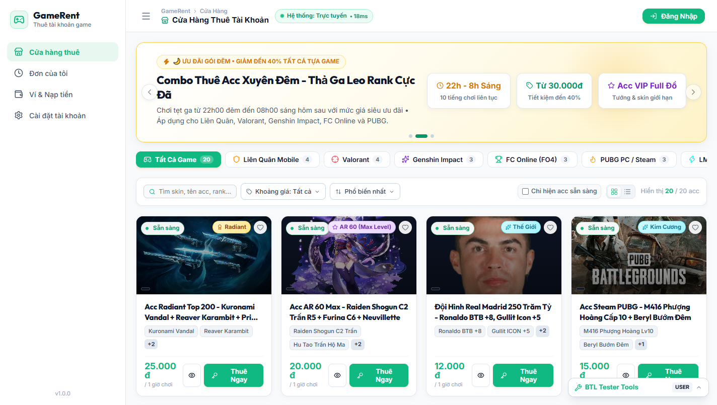
Hình 3: Màn hình Trang Chủ & Bộ Lọc
- Mô tả chức năng: Giao diện chính tiếp đón người dùng. Chứa banner hero quảng bá, thanh tìm kiếm từ khóa thông minh, các nút lọc 6 tựa game (Pill Buttons), thanh lọc khoảng giá, bộ lọc bậc xếp hạng, và danh sách lưới thẻ tài khoản game.
- Đặc điểm tương tác: Mỗi thẻ tài khoản hiển thị ảnh đại diện sắc nét, nhãn game, bậc rank, giá thuê/giờ, nhãn trạng thái (Sẵn sàng, Đang thuê, Bảo trì), huy hiệu cam kết "Bảo hiểm 100%", nút "Thuê Ngay" và nút bấm hình trái tim để lưu vào danh sách yêu thích độc lập theo tài khoản.
2. Màn hình Chi Tiết Tài Khoản (AccountDetailPage.jsx)
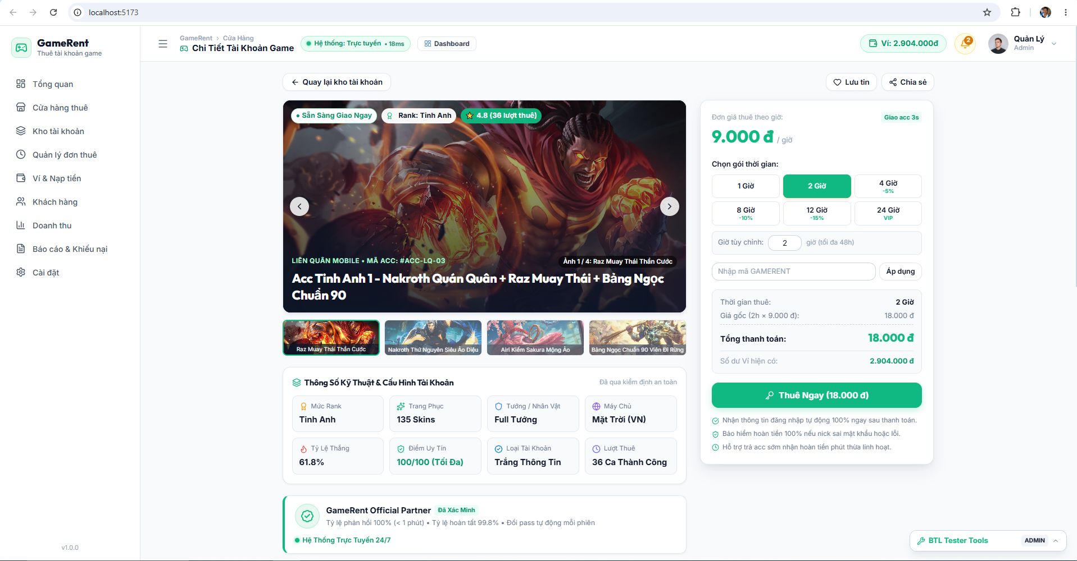
Hình 4: Màn hình Chi Tiết Tài Khoản
- Mô tả chức năng: Cung cấp hồ sơ chi tiết và minh bạch về tài khoản game.
- Đặc điểm tương tác: Thư viện ảnh trang phục (Gallery Preview) đa góc nhìn sắc nét; bảng thông số kỹ thuật (cấp độ, bậc xếp hạng, tỷ lệ thắng, danh sách các skin huyền thoại sở hữu); hộp cam kết bảo hiểm hoàn tiền 100%; hộp tính toán trước chi phí thuê theo số giờ tùy chỉnh; nút kích hoạt tiến trình thuê ngay.
3. Hộp thoại Thuê Tài Khoản (RentConfirmModal.jsx)
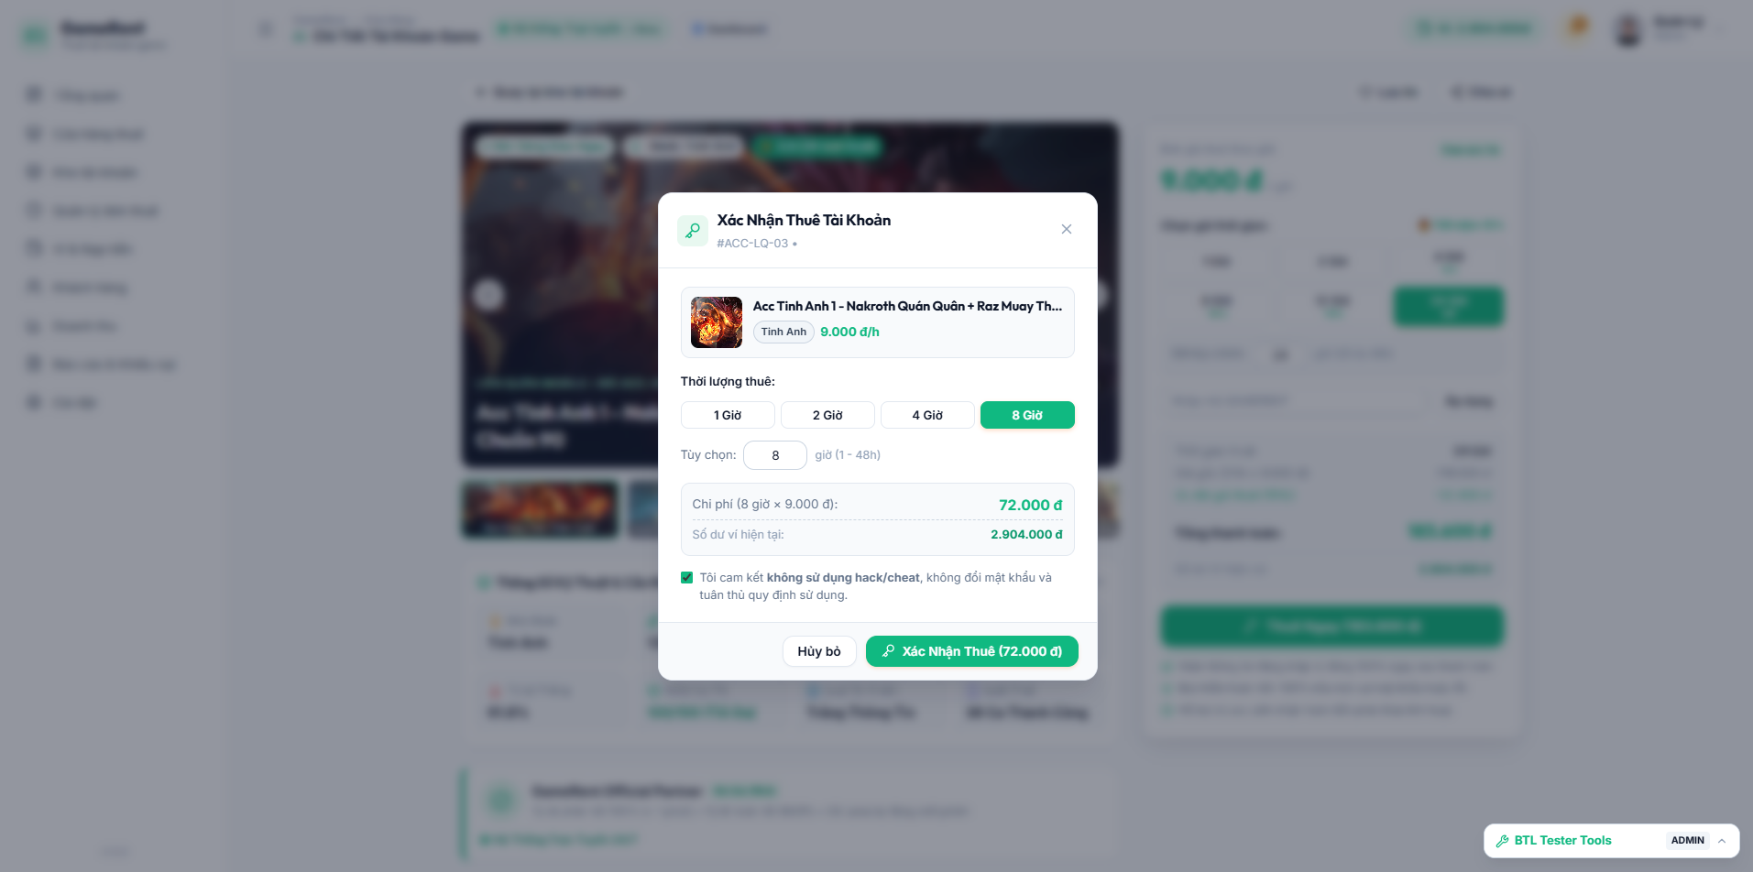
Hình 5: Hộp thoại Thuê Tài Khoản
- Mô tả chức năng: Hộp thoại thực thi giao dịch thanh toán và bàn giao tài khoản.
- Đặc điểm tương tác: Hiển thị ảnh bìa, mã và tên tài khoản; dropdown cho phép chọn thời gian thuê từ 1 đến 48 giờ; hiển thị giá thuê mỗi giờ, tổng tiền cần trả và số dư hiện có trong ví. Nếu ví thiếu tiền, hiển thị cảnh báo đỏ và nút chuyển hướng nạp tiền nhanh. Khi số dư hợp lệ và người dùng tick chọn đồng ý điều khoản, bấm "Xác Nhận Thuê" hệ thống sẽ trừ ví và hiển thị ngay khối thông tin in-game bí mật kèm nút sao chép nhanh 1-click.

4. Hộp thoại Nạp Tiền Ví (DepositModal.jsx)
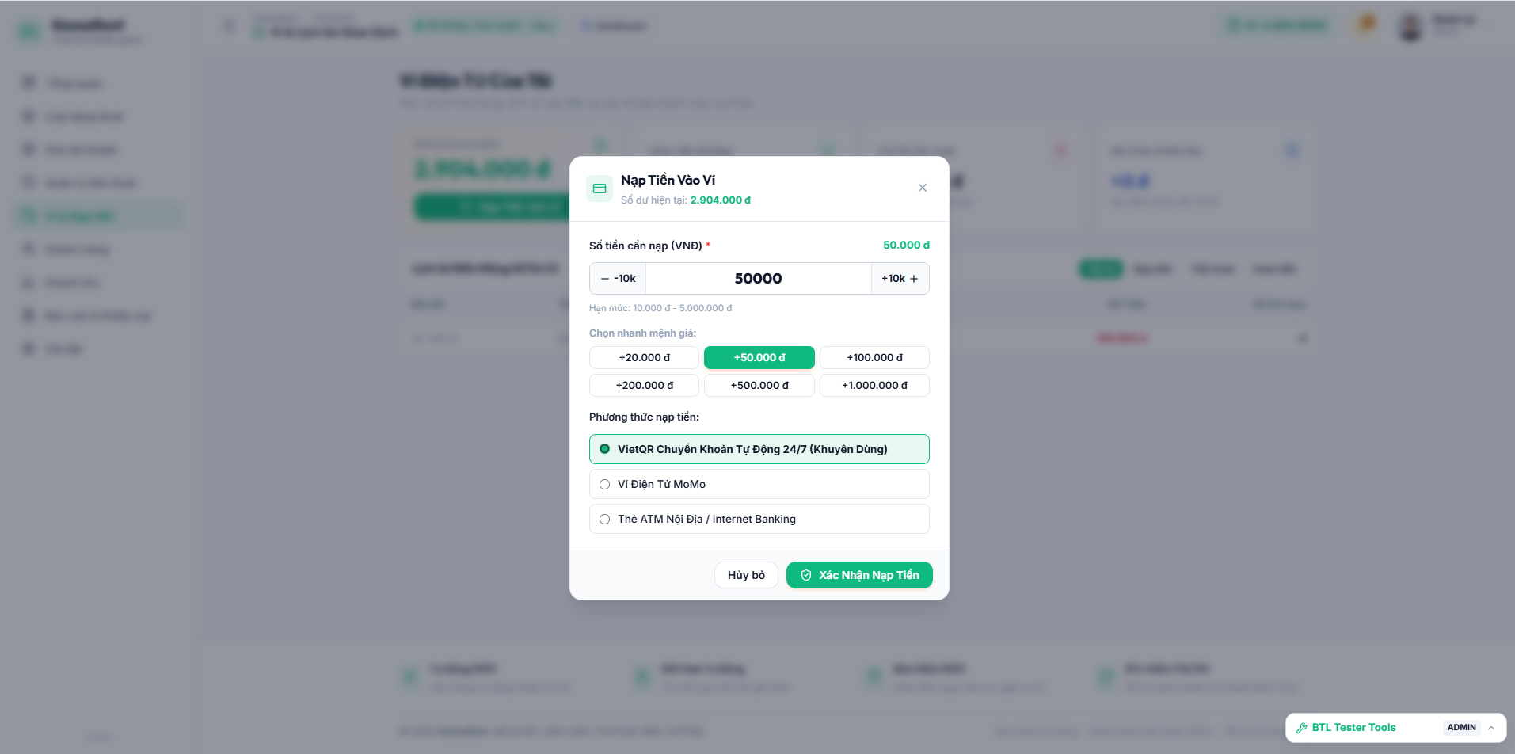
Hình 6: Hộp thoại Nạp Tiền Ví
- Mô tả chức năng: Nạp tiền tự động vào ví điện tử cá nhân thông qua chuẩn VietQR Napas247.
- Đặc điểm tương tác: Danh sách nút chọn nhanh mệnh giá thông dụng (50.000đ, 100.000đ, 200.000đ, 500.000đ); ô nhập số tiền nạp tùy ý áp dụng kiểm tra nghiêm ngặt giá trị biên BVA (10.000đ – 5.000.000đ); hiển thị mã QR động chứa sẵn thông tin tài khoản MBBank, số tiền và nội dung chuyển khoản tự động kèm nút "Xác nhận nạp tiền".
5. Màn hình Đơn Thuê Của Tôi (MyRentalsPage.jsx)
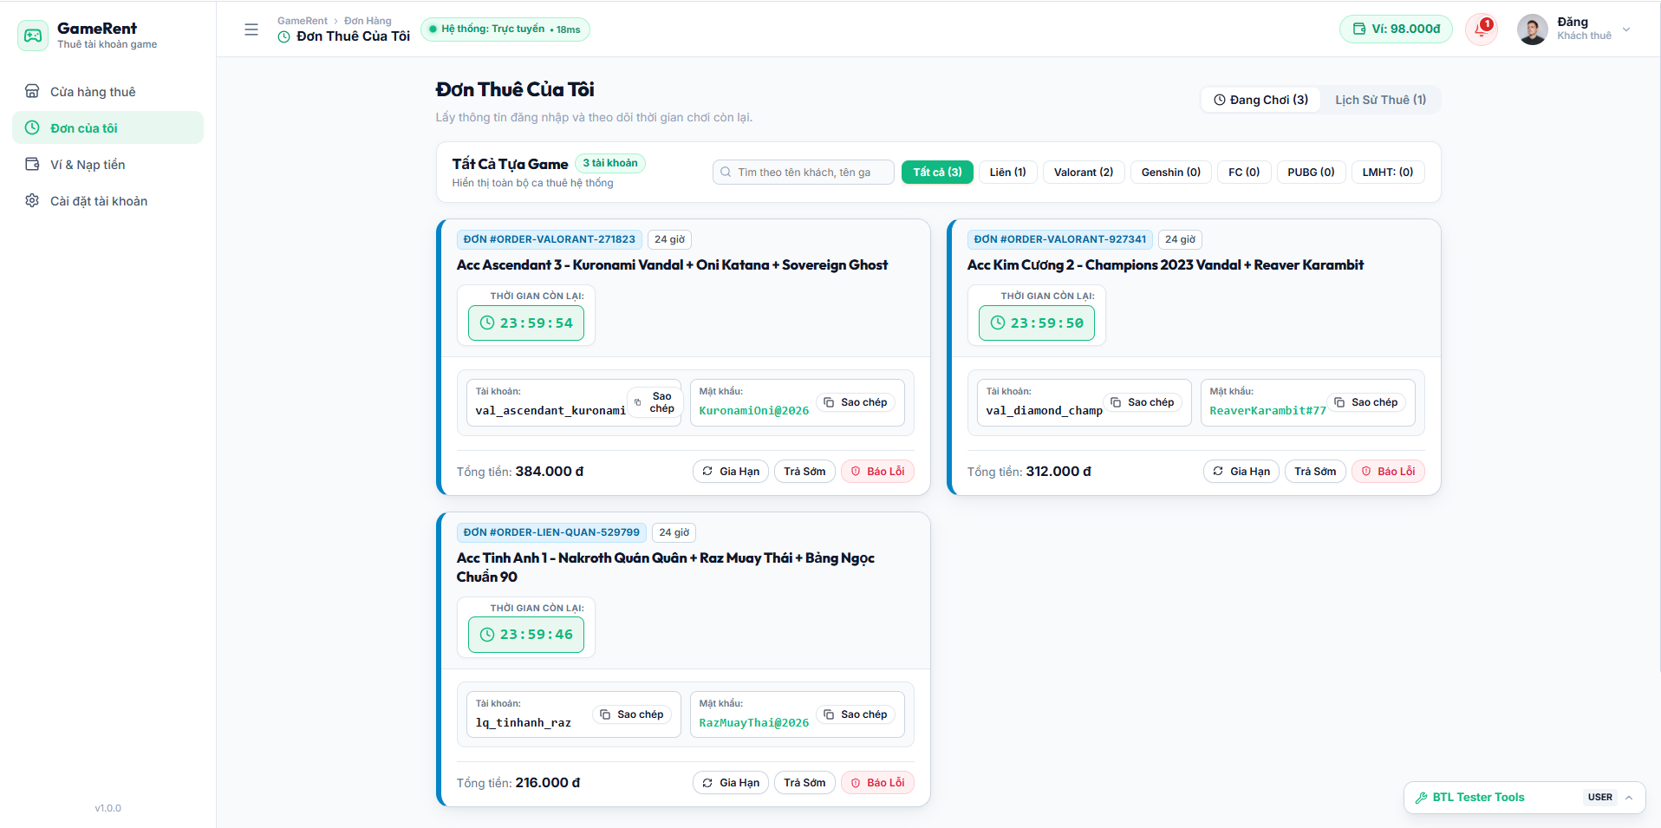
Hình 7: Màn hình Đơn Thuê Của Tôi
- Mô tả chức năng: Trung tâm điều phối các ca chơi cá nhân của người thuê.
- Đặc điểm tương tác: Phân chia 2 tab rõ ràng: Đang hoạt động và Lịch sử thuê. Trên mỗi thẻ đơn đang chạy có đồng hồ CountdownTimer đếm ngược từng giây theo thời gian thực; khối hiển thị Tên tài khoản và Mật khẩu in-game có nút ẩn/hiện mắt kính và nút sao chép; cụm 3 nút thao tác nghiệp vụ: "Gia Hạn" (thêm giờ), "Trả Nick Sớm" (hoàn 50% tiền) và "Báo Lỗi / Khiếu Nại" (bảo hiểm 100%).
6. Hộp thoại Báo Lỗi Sự Cố (DisputeModal.jsx)
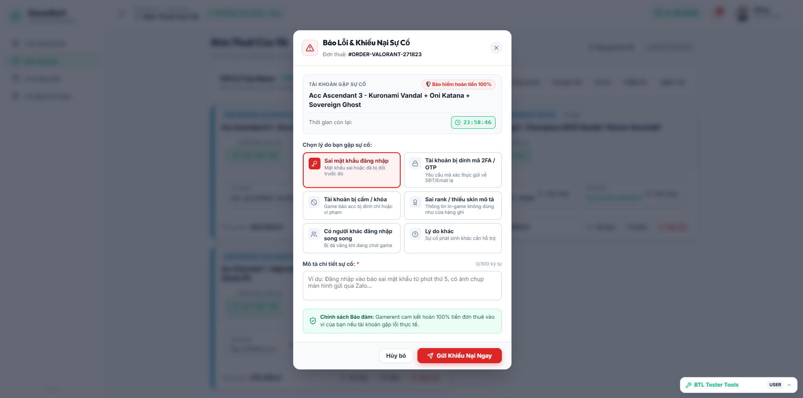
Hình 8: Hộp thoại Báo Lỗi Sự Cố
- Mô tả chức năng: Tiếp nhận yêu cầu khiếu nại bồi hoàn bảo hiểm của khách hàng khi phát sinh lỗi kỹ thuật.
- Đặc điểm tương tác: Danh sách chọn lý do chuẩn hóa gồm 4 mục: Sai mật khẩu, Dính mã 2FA OTP, Tài khoản bị cấm (ban), Sai lệch mô tả trang phục; khung nhập văn bản mô tả chi tiết sự cố gặp phải; nút gửi khiếu nại. Khi gửi thành công, đơn hàng lập tức chuyển sang trạng thái tạm dừng disputed để chờ Quản trị viên phê duyệt.

7. Hộp thoại Trả Tài Khoản Sớm (ReturnEarlyModal.jsx)
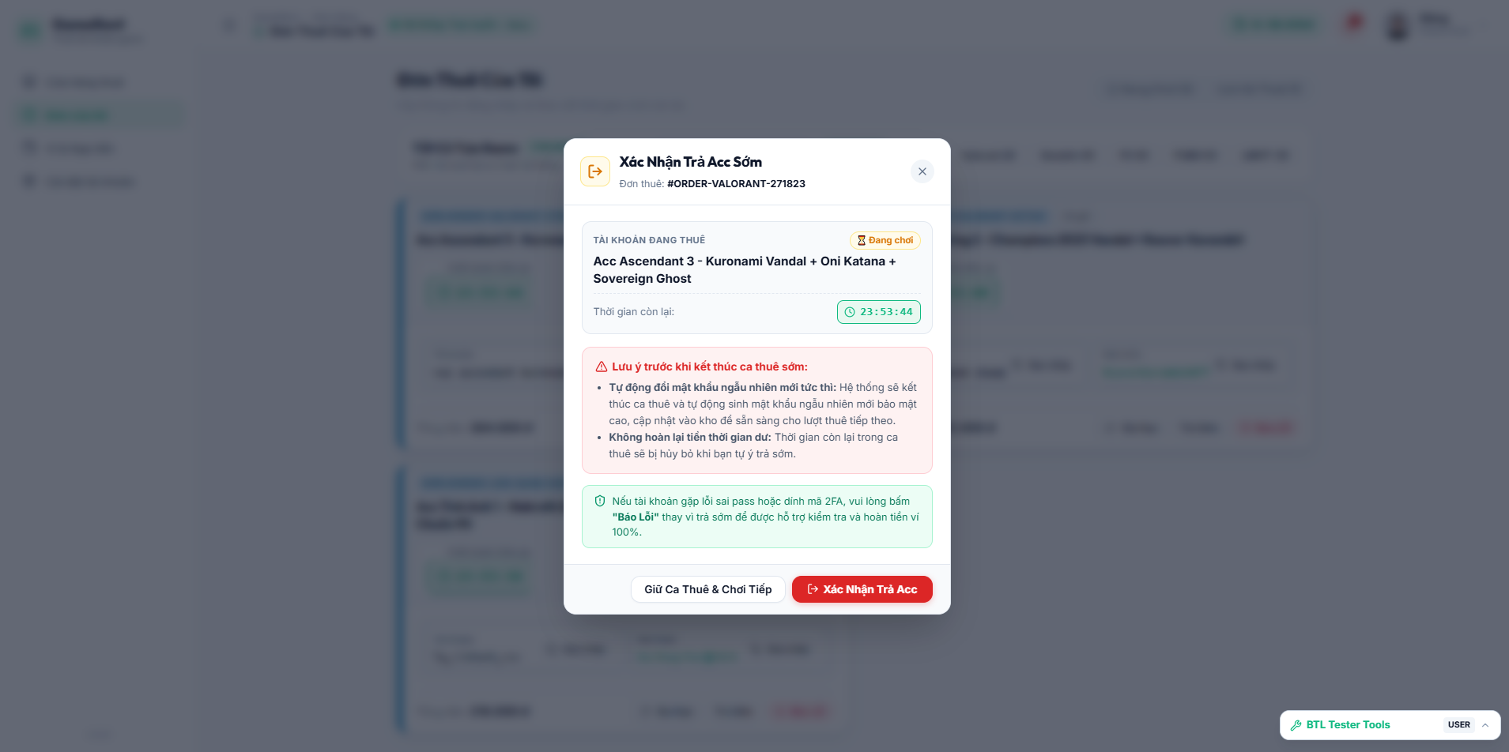
Hình 9: Hộp thoại Trả Tài Khoản Sớm
- Mô tả chức năng: Hỗ trợ khách hàng hoàn tất ca thuê sớm hơn dự kiến.
- Đặc điểm tương tác: Hệ thống tự động tính toán số giờ trọn vẹn chưa sử dụng, áp dụng chính sách hoàn lại 50% số tiền giờ thừa vào ví người dùng, hiển thị thông báo tóm tắt số tiền hoàn lại và xác nhận thu hồi tài khoản để đưa vào quy trình đổi mật khẩu mới.
8. Bảng Quản Trị Tổng Hợp & Kho Tài Khoản (AdminDashboardPage.jsx, OverviewDashboard.jsx, AccountInventoryPage.jsx)
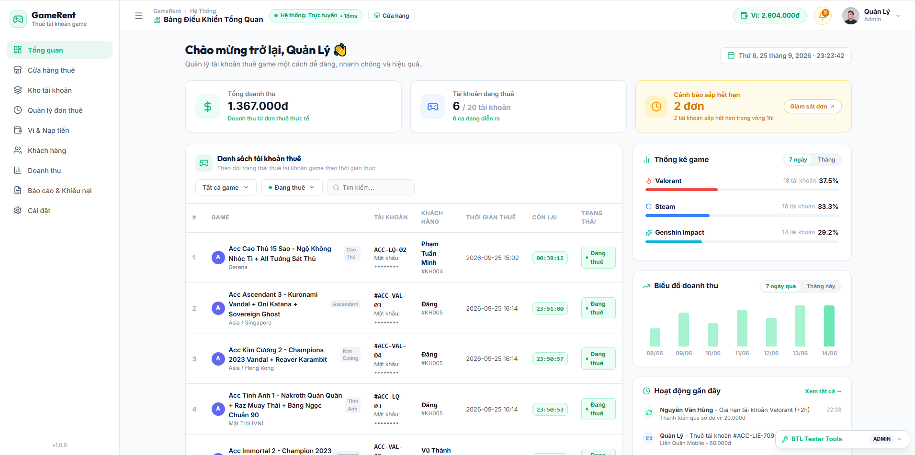
Hình 10: Bảng Quản Trị Tổng Hợp & Kho Tài Khoản
- Mô tả chức năng: Phân hệ chuyên biệt dành riêng cho Quản trị viên (Admin).
- Đặc điểm tương tác:
  - OverviewDashboard: 3 Thẻ thống kê KPI tổng quan (Doanh thu, Phiên thuê live, Cảnh báo 3 cấp độ); Bảng danh sách các phiên thuê live thời gian thực kèm Popover điều phối trực tiếp (Bù giờ +1h miễn phí, Thu hồi sớm, Đưa vào bảo trì, Duyệt hoàn tiền 100% khiếu nại).
  - AccountInventoryPage: Bảng dữ liệu quản trị toàn bộ tài khoản trong kho, nút chuyển đổi trạng thái tức thì (Sẵn sàng $↔$ Bảo trì), và nút mở form "Thêm mới tài khoản game" chuẩn 100% đặc tả UC1_Add New Product.
  - CustomersPage (CRM): Danh sách khách hàng tự động đồng bộ khi có đăng ký mới, cập nhật tự động số đơn thuê và tổng chi tiêu, cung cấp các nút khóa/mở khóa tài khoản.
  - RevenuePage: Thống kê tài chính chi tiết, lọc theo mốc thời gian và biểu đồ doanh thu phân bổ theo 6 tựa game.
Bảng 2: Đặc tả chi tiết các trường dữ liệu và ràng buộc validation
Màn hình | Tên trường | Kiểu dữ liệu | Độ dài / Giới hạn | Bắt buộc | Ràng buộc kiểm tra & Thông báo lỗi chi tiết
Đăng ký | Họ và tên (fullName) | Chuỗi (String) | 2 – 50 ký tự | Có | Không chứa ký tự số hoặc ký tự đặc biệt vô nghĩa. Báo lỗi: "Họ và tên không hợp lệ"
Đăng ký | Tên đăng nhập (username) | Chuỗi (String) | 4 – 30 ký tự | Có | Chỉ gồm chữ cái, chữ số và gạch dưới, không chứa khoảng trắng. Báo lỗi: "Tên đăng nhập phải từ 4 ký tự trở lên" / "Tên đăng nhập không chứa khoảng trắng"
Đăng ký | Mật khẩu (password) | Password | 6 – 32 ký tự | Có | Tối thiểu 6 ký tự. Báo lỗi: "Mật khẩu phải có ít nhất 6 ký tự"
Đăng ký | Số điện thoại (phone) | Chuỗi số | Đúng 10 chữ số | Không | Đầu số nhà mạng di động Việt Nam (03, 05, 07, 08, 09). Báo lỗi: "Số điện thoại không đúng định dạng đầu số di động"
Đăng nhập | Email / Username | Chuỗi (String) | 4 – 50 ký tự | Có | Không được để trống. Báo lỗi: "Email/Tên đăng nhập không được để trống" / "Tài khoản không tồn tại"
Đăng nhập | Mật khẩu | Password | 6 – 32 ký tự | Có | Không được để trống. Báo lỗi: "Mật khẩu không được để trống" / "Mật khẩu không chính xác"
Nạp tiền | Số tiền nạp (amount) | Số nguyên (Integer) | 10.000 – 5.000.000 VNĐ | Có | Số nguyên dương, kiểm tra BVA biên [10k, 5M]. Báo lỗi: "Số tiền nạp tối thiểu là 10.000 VNĐ" / "Số tiền nạp tối đa là 5.000.000 VNĐ"
Thuê acc | Thời gian thuê (hours) | Số nguyên (Integer) | 1 – 48 giờ | Có | Số nguyên từ 1 đến 48. Báo lỗi: "Thời gian thuê tối thiểu là 1 giờ" / "Thời gian thuê tối đa là 48 giờ"
Thuê acc | Điều khoản dịch vụ | Boolean | true / false | Có | Bắt buộc phải tick chọn đồng ý trước khi thuê. Báo lỗi: "Bạn cần đồng ý với điều khoản sử dụng"
Thêm acc | Mã sản phẩm (code) | Chuỗi (String) | 8 – 30 ký tự | Có | Duy nhất trong hệ thống, chỉ gồm chữ cái và/hoặc chữ số, không chứa khoảng trắng. Báo lỗi: "Mã sản phẩm phải từ 8 ký tự trở lên" / "Mã sản phẩm đã tồn tại trong hệ thống"
Thêm acc | Tên sản phẩm (title) | Chuỗi (String) | 10 – 50 ký tự | Có | BVA biên [10, 50] ký tự. Báo lỗi: "Tên sản phẩm phải từ 10 ký tự trở lên" / "Tên sản phẩm không quá 50 ký tự"
Thêm acc | Hình ảnh sản phẩm (image) | File / URL | Dung lượng $≤$ 1MB | Có | Định dạng tệp bắt buộc: *.jpg, *.png, *.gif. Báo lỗi: "Ảnh phải đúng định dạng (.jpg, .png, .gif)" / "Dung lượng ảnh vượt quá 1MB"
Thêm acc | Giá thuê mỗi giờ (price) | Số nguyên (Integer) | $≥$ 1.000 VNĐ/giờ | Có | Số nguyên dương lớn hơn 0. Báo lỗi: "Giá thuê mỗi giờ phải lớn hơn 0"
Khiếu nại | Lý do khiếu nại (reason) | Danh sách chọn (Select) | 1 trong 4 lý do | Có | Bắt buộc chọn lý do hợp lệ. Báo lỗi: "Vui lòng chọn lý do khiếu nại"
Khiếu nại | Nội dung chi tiết (detail) | Chuỗi (String) | 10 – 255 ký tự | Có | Mô tả cụ thể sự cố để Admin đối soát. Báo lỗi: "Mô tả chi tiết phải từ 10 ký tự trở lên"
Đổi mật khẩu | Mật khẩu mới (newPass) | Password | $≥$ 6 ký tự | Có | Phải khác mật khẩu cũ và khớp mật khẩu xác nhận. Báo lỗi: "Mật khẩu mới phải từ 6 ký tự trở lên" / "Mật khẩu xác nhận không khớp"

- Các quy tắc nghiệp vụ cốt lõi (Business Rules - BR) theo đề bài chuẩn UC1_Add New Product:
- BR1: Mã sản phẩm là duy nhất trong toàn bộ hệ thống CSDL.
- BR2: Các trường thông tin: Mã sản phẩm, Tên sản phẩm, Hình ảnh sản phẩm không được để trống.
- BR3: Mã sản phẩm có độ dài từ 8 đến 30 ký tự chữ cái và/hoặc chữ số (Ví dụ: SP000001, ACCLQ999).
- BR4: Tên sản phẩm có độ dài từ 10 đến 50 ký tự.
- BR5: Hình ảnh sản phẩm có dung lượng tối đa 1MB, định dạng cho phép: *.jpg, *.png, *.gif.
- BR6: Thông báo lỗi màu đỏ hiển thị trực tiếp bên dưới các trường tương ứng khi có lỗi theo định dạng chuẩn: {Tên trường} + nội dung thông báo lỗi.
1.2.3. Các Module chính của chương trình
- Toàn bộ hệ thống GameRent được phân rã thành 7 module nghiệp vụ độc lập, tương ứng với các hàm xử lý logic tại src/utils/validation.js và các thành phần State của AppContext.jsx:
Bảng 3: Các Module chính của chương trình
STT | Mã Module | Tên Module | Dữ liệu đầu vào (Input) | Dữ liệu đầu ra (Output) | Mô tả chức năng & Luồng xử lý chính
1 | F_AUTH | Xác thực & Phân quyền | Username, Email, Password, Phone, Role | User Object, Session Token, Trạng thái phân quyền RBAC | Kiểm tra hợp lệ form đăng ký, đăng nhập; chặn ngay tài khoản có cờ isBlocked = true; tự động cấp ví 50.000 VNĐ cho khách mới và đồng bộ CRM; duy trì phiên làm việc trên LocalStorage.
2 | F_WAL | Ví điện tử & Nạp tiền VietQR | Số tiền nạp (amount), Phương thức chuyển khoản | Giao dịch TX-XXXXX, Số dư ví mới, QR Payload động | Kiểm tra hạn mức nạp BVA biên [10k, 5M]; sinh mã VietQR Napas247 động theo chuẩn ngân hàng MBBank; tự động cộng tiền ví tức thời và lưu vết lịch sử biến động số dư.
3 | F_RENT | Thuê tài khoản & Tính phí | Account ID, Duration Hours, Số dư ví người dùng | Đơn thuê ORDER-XXXX, Acc chuyển rented, Pass in-game bí mật | Áp dụng BVA kiểm tra thời gian 1h – 48h; kiểm tra Decision Table số dư ví; kích hoạt cơ chế Atomic Check & Lock khóa tài nguyên chống xung đột; trừ ví và bàn giao thông tin đăng nhập.
4 | F_TIMER | Giám sát phiên & Countdown | Thời điểm bắt đầu (startTime), Thời điểm hết hạn (expiresAt) | Thời gian còn lại (HH:MM:SS), Màu cảnh báo (Xanh/Vàng/Đỏ) | Vận hành đồng hồ đếm ngược từng giây theo thời gian thực dựa trên Date.now() (chống sleep tab); đổi màu trực quan và tự động kích hoạt thu hồi nick khi hết giờ.
5 | F_REF_EXT | Hoàn tiền, Khiếu nại & Gia hạn | Order ID, Hành động (Gia hạn / Trả sớm / Khiếu nại lỗi) | Số tiền hoàn ví, Trạng thái đơn mới, Mốc hết hạn gia hạn | Tính phí và cộng nối tiếp thời gian khi gia hạn; tính toán hoàn 50% tiền giờ thừa khi trả nick sớm; tiếp nhận khiếu nại và tự động hoàn trả 100% tiền bảo hiểm khi Admin duyệt.
6 | F_AUTO_PASS | Tự động đổi pass & Thu hồi | Mật khẩu in-game cũ, Prefix tài khoản | Mật khẩu mới ngẫu nhiên (12–14 ký tự), Lưu vết lịch sử | Thuật toán sinh mật khẩu phức tạp gồm chữ hoa, chữ thường, số và ký tự đặc biệt; kiểm tra không trùng pass cũ; vô hiệu hóa mật khẩu đã bàn giao cho khách và đưa acc về available.
7 | F_ADM_PROD | Quản trị kho tài khoản (UC1) | Dữ liệu thêm mới (Mã acc, Tên acc, Giá thuê, File ảnh, Rank, Pass) | Tài khoản mới trong DB, Kho acc cập nhật, Hiển thị Cửa hàng | Chuẩn hóa 100% tài liệu UC1_Add New Product: kiểm tra mã 8–30 ký tự duy nhất, tên 10–50 ký tự, file ảnh $≤$ 1MB, giá thuê > 0; cập nhật tức thời ra giao diện client cho khách thuê.

1.3. Kết luận chương 1
Chương 1 đã làm rõ bối cảnh thực tiễn, phân tích các rủi ro của mô hình thuê tài khoản truyền thống và định vị giải pháp chuyển đổi số toàn diện thông qua hệ sinh thái GameRent. Đề tài đã xây dựng hoàn chỉnh tài liệu đặc tả yêu cầu với quy trình 10 Use Cases nghiệp vụ E2E khép kín, thiết lập chi tiết thuộc tính và quy tắc ràng buộc (BR1–BR6) trên 8 màn hình chức năng, đồng thời phân rã hệ thống thành 7 module kỹ thuật độc lập

CHƯƠNG 2: PHÂN TÍCH VÀ THIẾT KẾ TEST

2.1. Thiết kế Unit Test Case
2.1.1. Phương pháp, kỹ thuật
- Trong cấp độ Kiểm thử đơn vị (Unit Test), hệ thống áp dụng các kỹ thuật thiết kế ca kiểm thử hộp đen (Black-box) và hộp trắng (White-box) theo chuẩn ISTQB nhằm bao phủ toàn diện các hàm logic xử lý cốt lõi:
- Phân tích giá trị biên (Boundary Value Analysis - BVA):
  - Hạn mức nạp tiền ví: Biên min = 10.000 VNĐ (kiểm thử 9.999, 10.000, 10.001); Biên max = 5.000.000 VNĐ (kiểm thử 4.999.999, 5.000.000, 5.000.001).
  - Thời lượng thuê tài khoản: Biên min = 1 giờ (kiểm thử 0h, 1h, 2h); Biên max = 48 giờ (kiểm thử 47h, 48h, 49h).
  - Mã sản phẩm (UC1): 8 đến 30 ký tự (kiểm thử 7, 8, 30, 31 ký tự).
  - Tên sản phẩm (UC1): 10 đến 50 ký tự (kiểm thử 9, 10, 50, 51 ký tự).
  - Dung lượng file ảnh upload: Biên max = 1MB = 1.048.576 bytes (kiểm thử 1.048.576 bytes và 1.048.577 bytes).
- Phân vùng tương đương (Equivalence Partitioning - EP):
  - Định dạng email / tài khoản: Hợp lệ (đầy đủ ký tự hợp lệ, cấu trúc đúng) vs Không hợp lệ (chứa ký tự cấm, khoảng trắng, sai định dạng).
  - Số tiền / Giá trị thanh toán: Giá trị nguyên dương hợp lệ vs Giá trị âm, số thực thập phân, chuỗi ký tự hoặc NaN.
  - Định dạng file tải lên: Các đuôi tệp cho phép (.jpg, .png, .webp) vs Các định dạng cấm (.php, .exe, .pdf, .zip).
- Bảng quyết định (Decision Table Testing):
  - Áp dụng cho các logic đa điều kiện như duyệt đơn thuê: tổ hợp [Đã đăng nhập?] × [Tài khoản available?] × [Số dư ví >= Tổng tiền?] để đưa ra các quyết định tương ứng (Chấp thuận tạo đơn / Chặn do thiếu tiền / Chặn chưa đăng nhập).
- Kiểm thử hộp trắng (White-box Testing):
  - Đảm bảo bao phủ câu lệnh (Statement Coverage) và bao phủ nhánh (Branch Coverage) trong các tệp tiện ích nghiệp vụ (src/utils/validation.js, src/utils/favoriteUtils.js).
2.1.2. Danh sách các test case
- Toàn bộ phân hệ Unit Test bao gồm 100 test cases được phân rã thành 10 module chức năng:
- Chi tiết trong file Unit Test Case.xlxs
Bảng 4: Danh sách các test case
STT | Mã Module / Sheet | Tên chức năng kiểm thử | Số ca UT | Kỹ thuật áp dụng | Trạng thái
1 | F_AUTH_REG | Đăng ký thành viên mới | 16 | BVA, EP, Decision Table | Passed (16/16)
2 | F_AUTH_LOGIN | Đăng nhập hệ thống & Phân quyền | 9 | EP, Decision Table | Passed (9/9)
3 | F_WAL_DEP | Nạp tiền ví tự động VietQR | 10 | BVA, EP | Passed (10/10)
4 | F_RENT_CALC | Thuê tài khoản & Tính phí | 14 | BVA, Decision Table | Passed (14/14)
5 | F_ADM_PROD | Quản trị kho tài khoản chuẩn UC1 | 15 | BVA, EP, Decision Table | Passed (15/15)
6 | F_REF_EXT | Hoàn tiền trả sớm & Gia hạn giờ thuê | 8 | BVA, EP, Decision Table | Passed (8/8)
7 | F_AUTO_PASS | Tự động đổi mật khẩu ngẫu nhiên | 10 | BVA, EP, Decision Table | Passed (10/10)
8 | F_AUTH_CHG_PWD | Đổi mật khẩu người dùng | 8 | BVA, EP, Decision Table | Passed (8/8)
9 | F_CRM_SYNC | Quản lý & Đồng bộ khách hàng CRM | 5 | EP, Decision Table | Passed (5/5)
10 | F_FAV_SEP | Phân tách danh sách yêu thích độc lập | 5 | EP, Decision Table | Passed (5/5)
Tổng | 10 Modules | Toàn bộ hệ thống hàm Unit Test | 100 | Đa kỹ thuật ISTQB | 100% Passed

- Bảng chi tiết Unit Test Case tiêu biểu 1: Module Đăng ký (F_AUTH_REG)
Bảng 5: Module Đăng ký (F_AUTH_REG)
ID Test Case | Mục tiêu kiểm thử | Kỹ thuật | Dữ liệu đầu vào (Input) | Kết quả mong đợi (Expected Output) | Mức ưu tiên
UTC-AUTH-01 | Đăng ký thành công (Happy path) | EP | User: 'gamer_pro', Pass: '123456', Phone: '0912345678' | isValid = true, error = null | High
UTC-AUTH-02 | Bỏ trống Tên đăng nhập | EP | User: '', Pass: '123456', Phone: '0912345678' | isValid = false, 'Tên đăng nhập không được để trống' | High
UTC-AUTH-03 | Tên đăng nhập dưới biên min (3 ký tự) | BVA | User: 'abc', Pass: '123456', Phone: '0912345678' | isValid = false, 'Tên đăng nhập phải từ 4 ký tự trở lên' | High
UTC-AUTH-04 | Tên đăng nhập tại biên min (4 ký tự) | BVA | User: 'abcd', Pass: '123456', Phone: '0912345678' | isValid = true, error = null | High
UTC-AUTH-05 | Tên đăng nhập tại biên max (30 ký tự) | BVA | User: Chuỗi 30 ký tự, Pass: '123456' | isValid = true, error = null | Medium
UTC-AUTH-06 | Tên đăng nhập vượt biên max (31 ký tự) | BVA | User: Chuỗi 31 ký tự, Pass: '123456' | isValid = false, 'Tên đăng nhập không được vượt quá 30 ký tự' | Medium
UTC-AUTH-07 | Tên đăng nhập chứa khoảng trắng | EP | User: 'user name', Pass: '123456' | isValid = false, 'Tên đăng nhập không chứa khoảng trắng' | High
UTC-AUTH-08 | Tên đăng nhập chứa ký tự đặc biệt | EP | User: 'user@123', Pass: '123456' | isValid = false, 'Tên đăng nhập chỉ gồm chữ và số' | High
UTC-AUTH-09 | Mật khẩu dưới biên min (5 ký tự) | BVA | User: 'gamer1', Pass: '12345' | isValid = false, 'Mật khẩu phải có ít nhất 6 ký tự' | High
UTC-AUTH-10 | Mật khẩu tại biên min (6 ký tự) | BVA | User: 'gamer1', Pass: '123456' | isValid = true, error = null | High
UTC-AUTH-11 | SĐT sai độ dài (9 chữ số) | BVA | Phone: '091234567' | isValid = false, 'Số điện thoại phải gồm đúng 10 chữ số' | Medium
UTC-AUTH-12 | SĐT sai đầu số nhà mạng | EP | Phone: '0112345678' | isValid = false, 'Số điện thoại không đúng định dạng đầu số' | Medium
UTC-AUTH-13 | Đăng ký trùng username đã tồn tại | Decision | User: 'admin_test' (Đã tồn tại trong DB) | isValid = false, 'Tên đăng nhập đã tồn tại trong hệ thống' | High
UTC-AUTH-14 | Đăng nhập sai mật khẩu | EP | Email: 'admin@gamerent.vn', Pass: 'wrongpass' | success = false, 'Mật khẩu không chính xác' | High
UTC-AUTH-15 | Đăng nhập tài khoản bị khóa | Decision | User: 'bad_user' (isBlocked = true) | success = false, 'Tài khoản của bạn đang bị khóa' | High
UTC-AUTH-16 | Chống XSS / SQL Injection trong form | White-box | User: <script>alert(1)</script>, Pass: ' OR 1=1 -- | Chuỗi được escape an toàn, không thực thi mã độc | High

- Bảng chi tiết Unit Test Case tiêu biểu 2: Module Quản trị kho tài khoản (F_ADM_PROD - UC1)
Bảng 6: Module Quản trị kho tài khoản (F_ADM_PROD - UC1)
ID Test Case | Mục tiêu kiểm thử | Kỹ thuật | Dữ liệu đầu vào (Input) | Kết quả mong đợi (Expected Output) | Mức ưu tiên
UTC-UC1-01 | Thêm tài khoản thành công | EP | Mã: 'ACCVAL999', Tên: 'Vandal Prime Full Nâng Cấp', Giá: 15k, Ảnh: 500KB PNG, Pass: 'Val@2026' | isValid = true, error = null | High
UTC-UC1-02 | Bỏ trống Mã tài khoản | EP | Mã: '', Tên: 'Vandal Prime Full Nâng Cấp', Giá: 15k | isValid = false, 'Mã sản phẩm không được để trống' | High
UTC-UC1-03 | Mã tài khoản dưới biên min (7 ký tự) | BVA | Mã: 'ACCVAL1' (7 ký tự) | isValid = false, 'Mã sản phẩm phải từ 8 đến 30 ký tự' | High
UTC-UC1-04 | Mã tài khoản tại biên min (8 ký tự) | BVA | Mã: 'ACCVAL01' (8 ký tự) | isValid = true, error = null | High
UTC-UC1-05 | Mã tài khoản tại biên max (30 ký tự) | BVA | Mã: Chuỗi 30 ký tự hợp lệ | isValid = true, error = null | Medium
UTC-UC1-06 | Mã tài khoản vượt biên max (31 ký tự) | BVA | Mã: Chuỗi 31 ký tự | isValid = false, 'Mã sản phẩm không vượt quá 30 ký tự' | Medium
UTC-UC1-07 | Tên sản phẩm dưới biên min (9 ký tự) | BVA | Tên: 'Acc Game1' (9 ký tự) | isValid = false, 'Tên sản phẩm phải từ 10 đến 50 ký tự' | High
UTC-UC1-08 | Tên sản phẩm tại biên min (10 ký tự) | BVA | Tên: 'Acc Game 1' (10 ký tự) | isValid = true, error = null | High
UTC-UC1-09 | Tên sản phẩm tại biên max (50 ký tự) | BVA | Tên: Chuỗi 50 ký tự hợp lệ | isValid = true, error = null | Medium
UTC-UC1-10 | Tên sản phẩm vượt biên max (51 ký tự) | BVA | Tên: Chuỗi 51 ký tự | isValid = false, 'Tên sản phẩm không vượt quá 50 ký tự' | Medium
UTC-UC1-11 | Giá thuê bằng 0 VNĐ | BVA | Giá thuê: 0 VNĐ | isValid = false, 'Giá thuê phải lớn hơn 0' | High
UTC-UC1-12 | Giá thuê âm | EP | Giá thuê: -15.000 VNĐ | isValid = false, 'Giá thuê không hợp lệ' | High
UTC-UC1-13 | File ảnh upload tại biên max (1MB) | BVA | File dung lượng đúng 1.048.576 bytes | isValid = true, error = null | High
UTC-UC1-14 | File ảnh upload vượt biên max (1MB + 1B) | BVA | File dung lượng 1.048.577 bytes | isValid = false, 'Dung lượng ảnh không vượt quá 1MB' | High
UTC-UC1-15 | File ảnh sai định dạng mở rộng | EP | File upload: 'shell.php', 'doc.pdf' | isValid = false, 'Ảnh phải có định dạng jpg, png, webp' | High

2.2. Thiết kế Integration Test Case
2.2.1. Phương pháp, kỹ thuật
- Nhóm áp dụng Chiến lược tích hợp Sandwich (Hybrid/Sandwich Integration Strategy), kết hợp đồng thời phương pháp Tiếp cận từ trên xuống (Top-down) và Tiếp cận từ dưới lên (Bottom-up) xoay quanh tầng quản lý trạng thái tập trung:
- Tầng Thượng tầng (Top-down): Xuất phát từ tương tác người dùng trên các component giao diện React (như modal đăng ký, modal thuê, nạp tiền, hoàn tiền, đếm ngược) truyền sự kiện xuống tầng quản lý trạng thái.
- Tầng Hạ tầng (Bottom-up): Xuất phát từ các hàm nghiệp vụ, module thuật toán (tính tiền, đổi mật khẩu, đồng bộ LocalStorage) cập nhật và phản hồi dữ liệu ngược lên tầng quản lý trạng thái.
- Tầng Trung gian (Target Middle Layer): AppContext đóng vai trò là trục lõi đồng bộ trạng thái: khi một hành vi phát sinh (ví dụ nạp tiền hoặc thuê tài khoản), AppContext bảo đảm tất cả các màn hình/thành phần phụ thuộc lập tức cập nhật dữ liệu nhất quán.
2.2.2. Danh sách các Integration Test Case
- Toàn bộ danh mục gồm 10 Integration Test Cases (ITC-01 đến ITC-10) bao phủ đầy đủ các điểm giao tiếp giữa các màn hình, component và tầng dữ liệu:
- Chi tiết trong file Integration Test Case.xlxs
Bảng 7: Danh sách các ca kiểm thử tích hợp (Integration Test Cases)
Mã ITC | Tên ca kiểm thử tích hợp | Phân hệ tích hợp | Tiền điều kiện | Các bước thực hiện & Dữ liệu | Kết quả mong đợi (Expected Output) | Mức ưu tiên
ITC-01 | Đăng ký mới ➔ Tự động đăng nhập ➔ Khởi tạo ví 50k | AuthModal ↔ AppContext ↔ LocalStorage | Chưa đăng nhập, LocalStorage rỗng | 1. Nhập thông tin đăng ký hợp lệ (gamer_ne, pass123456)  2. Bấm "Đăng ký ngay". | 1. Tạo User mới trong DB.  2. Phiên làm việc tự kích hoạt với quyền renter.  3. Số dư ví khởi tạo đúng 50.000 VNĐ. | High
ITC-02 | Nạp tiền VietQR Auto ➔ Cộng ví ➔ Ghi nhận lịch sử | DepositModal ↔ WalletPage ↔ AppContext | Đã đăng nhập (số dư ví 50.000 VNĐ) | 1. Mở modal nạp tiền, chọn mệnh giá 200.000 VNĐ.  2. Xác nhận hoàn tất chuyển khoản VietQR. | 1. Số dư ví cập nhật lên 250.000 VNĐ.  2. Bảng lịch sử ghi nhận giao dịch nạp tiền thành công. | High
ITC-03 | Thuê nick ➔ Trừ ví ➔ Bàn giao pass in-game ➔ Cập nhật trạng thái acc | RentConfirmModal ↔ AccountCard ↔ AppContext | Ví có 250k, Acc ACCVAL001 (15k/h) đang available | 1. Bấm "Thuê Ngay", chọn 2 giờ (30k).  2. Đồng ý điều khoản và bấm "Xác Nhận Thuê". | 1. Ví bị trừ 30k (còn 220k).  2. Cung cấp ngay user/pass in-game.  3. Acc chuyển sang rented.  4. Tạo đơn hàng mới. | Critical
ITC-04 | Gia hạn thời gian ➔ Trừ ví ➔ Nối tiếp CountdownTimer | ExtendRentalModal ↔ CountdownTimer ↔ AppContext | Đơn hàng đang thuê, còn hạn 30 phút | 1. Bấm "Gia hạn", chọn thêm 1 giờ (15k).  2. Bấm "Xác Nhận Thanh Toán". | 1. Ví bị trừ 15k.  2. Mốc thời gian hết hạn (expiresAt) được cộng dồn thêm đúng 3.600 giây. | High
ITC-05 | Báo lỗi tài khoản ➔ Duyệt khiếu nại ➔ Hoàn tiền 100% ➔ Khóa bảo trì | DisputeModal ↔ OverviewDashboard ↔ AppContext | Đơn hàng đang thuê bị sự cố sai pass | 1. Khách gửi khiếu nại "Sai mật khẩu".  2. Admin bấm "Phê duyệt hoàn tiền" tại Dashboard. | 1. Đơn chuyển từ disputed sang resolved.  2. Ví khách nhận lại 100% tiền đơn  3. Acc chuyển sang trạng thái maintenance. | High
ITC-06 | Trả nick sớm ➔ Hoàn 50% tiền thừa ➔ Yêu cầu đổi pass | ReturnEarlyModal ↔ MyRentalsPage ↔ AppContext | Đơn thuê 3h (45k), khách dùng 1h (thừa 2h) | 1. Khách bấm "Trả Nick Sớm".  2. Bấm xác nhận hoàn trả. | 1. Hoàn 50% tiền của 2h thừa (15.000 VNĐ) vào ví.  2. Đơn chuyển completed.  3. Acc chuyển sang need_change_pass. | High
ITC-07 | Hết giờ đếm ngược ➔ Đổi pass tự động ➔ Đưa về kho cho thuê | CountdownTimer ↔ AutoResetEngine ↔ AppContext | Đơn thuê đếm ngược về 00:00:00 (hết giờ) | 1. Đợi đồng hồ về 0 hoặc thực hiện tua nhanh thời gian. | 1. Đơn hàng tự động đóng.  2. Mật khẩu game đổi sang pass ngẫu nhiên mới.  3. Acc quay lại trạng thái available. | High
ITC-08 | Khách đăng ký mới ➔ Tự động đồng bộ sang bảng CRM Quản trị | AuthModal ↔ CustomersPage ↔ AppContext | Khách đăng ký tài khoản từ trang Client | 1. Khách điền form đăng ký thành công.  2. Chuyển sang quyền Admin mở trang Khách Hàng. | 1. Khách mới xuất hiện ngay lập tức trong bảng CRM với mã KH, số dư 50k, 0 đơn thuê. | High
ITC-09 | Phân tách độc lập danh sách Yêu thích giữa các tài khoản | FavoriteButton ↔ LocalStorage ↔ AppContext | Hai tài khoản dùng chung trên một trình duyệt | 1. Khách thả tim acc 1, 2.  2. Đăng xuất, đăng nhập Admin thả tim acc 3.  3. Đăng nhập lại Khách. | 1. Khách chỉ thấy acc 1, 2 trong mục yêu thích.  2. Admin chỉ thấy acc 3, dữ liệu phân tách tuyệt đối. | Medium
ITC-10 | Đổi mật khẩu tài khoản ➔ Đồng bộ DB ➔ Xác thực lại phiên mới | SettingsPage ↔ AuthModal ↔ AppContext | Khách đang đăng nhập với pass cũ '123456' | 1. Vào Cài đặt ➔ Nhập pass mới 'newpass123'.  2. Đăng xuất và đăng nhập lại bằng mật khẩu mới. | 1. Cập nhật pass mới thành công.  2. Đăng nhập bằng pass cũ bị từ chối; pass mới đăng nhập thành công. | Medium

2.3. Thiết kế System Test Case
2.3.1. Phương pháp và kỹ thuật kiểm thử hệ thống E2E
- Kiểm thử hệ thống (System Test) mô phỏng các luồng vận hành khép kín (E2E) trong môi trường hoàn chỉnh, áp dụng các kỹ thuật cốt lõi:
- Kiểm thử chuyển trạng thái (State Transition Testing):
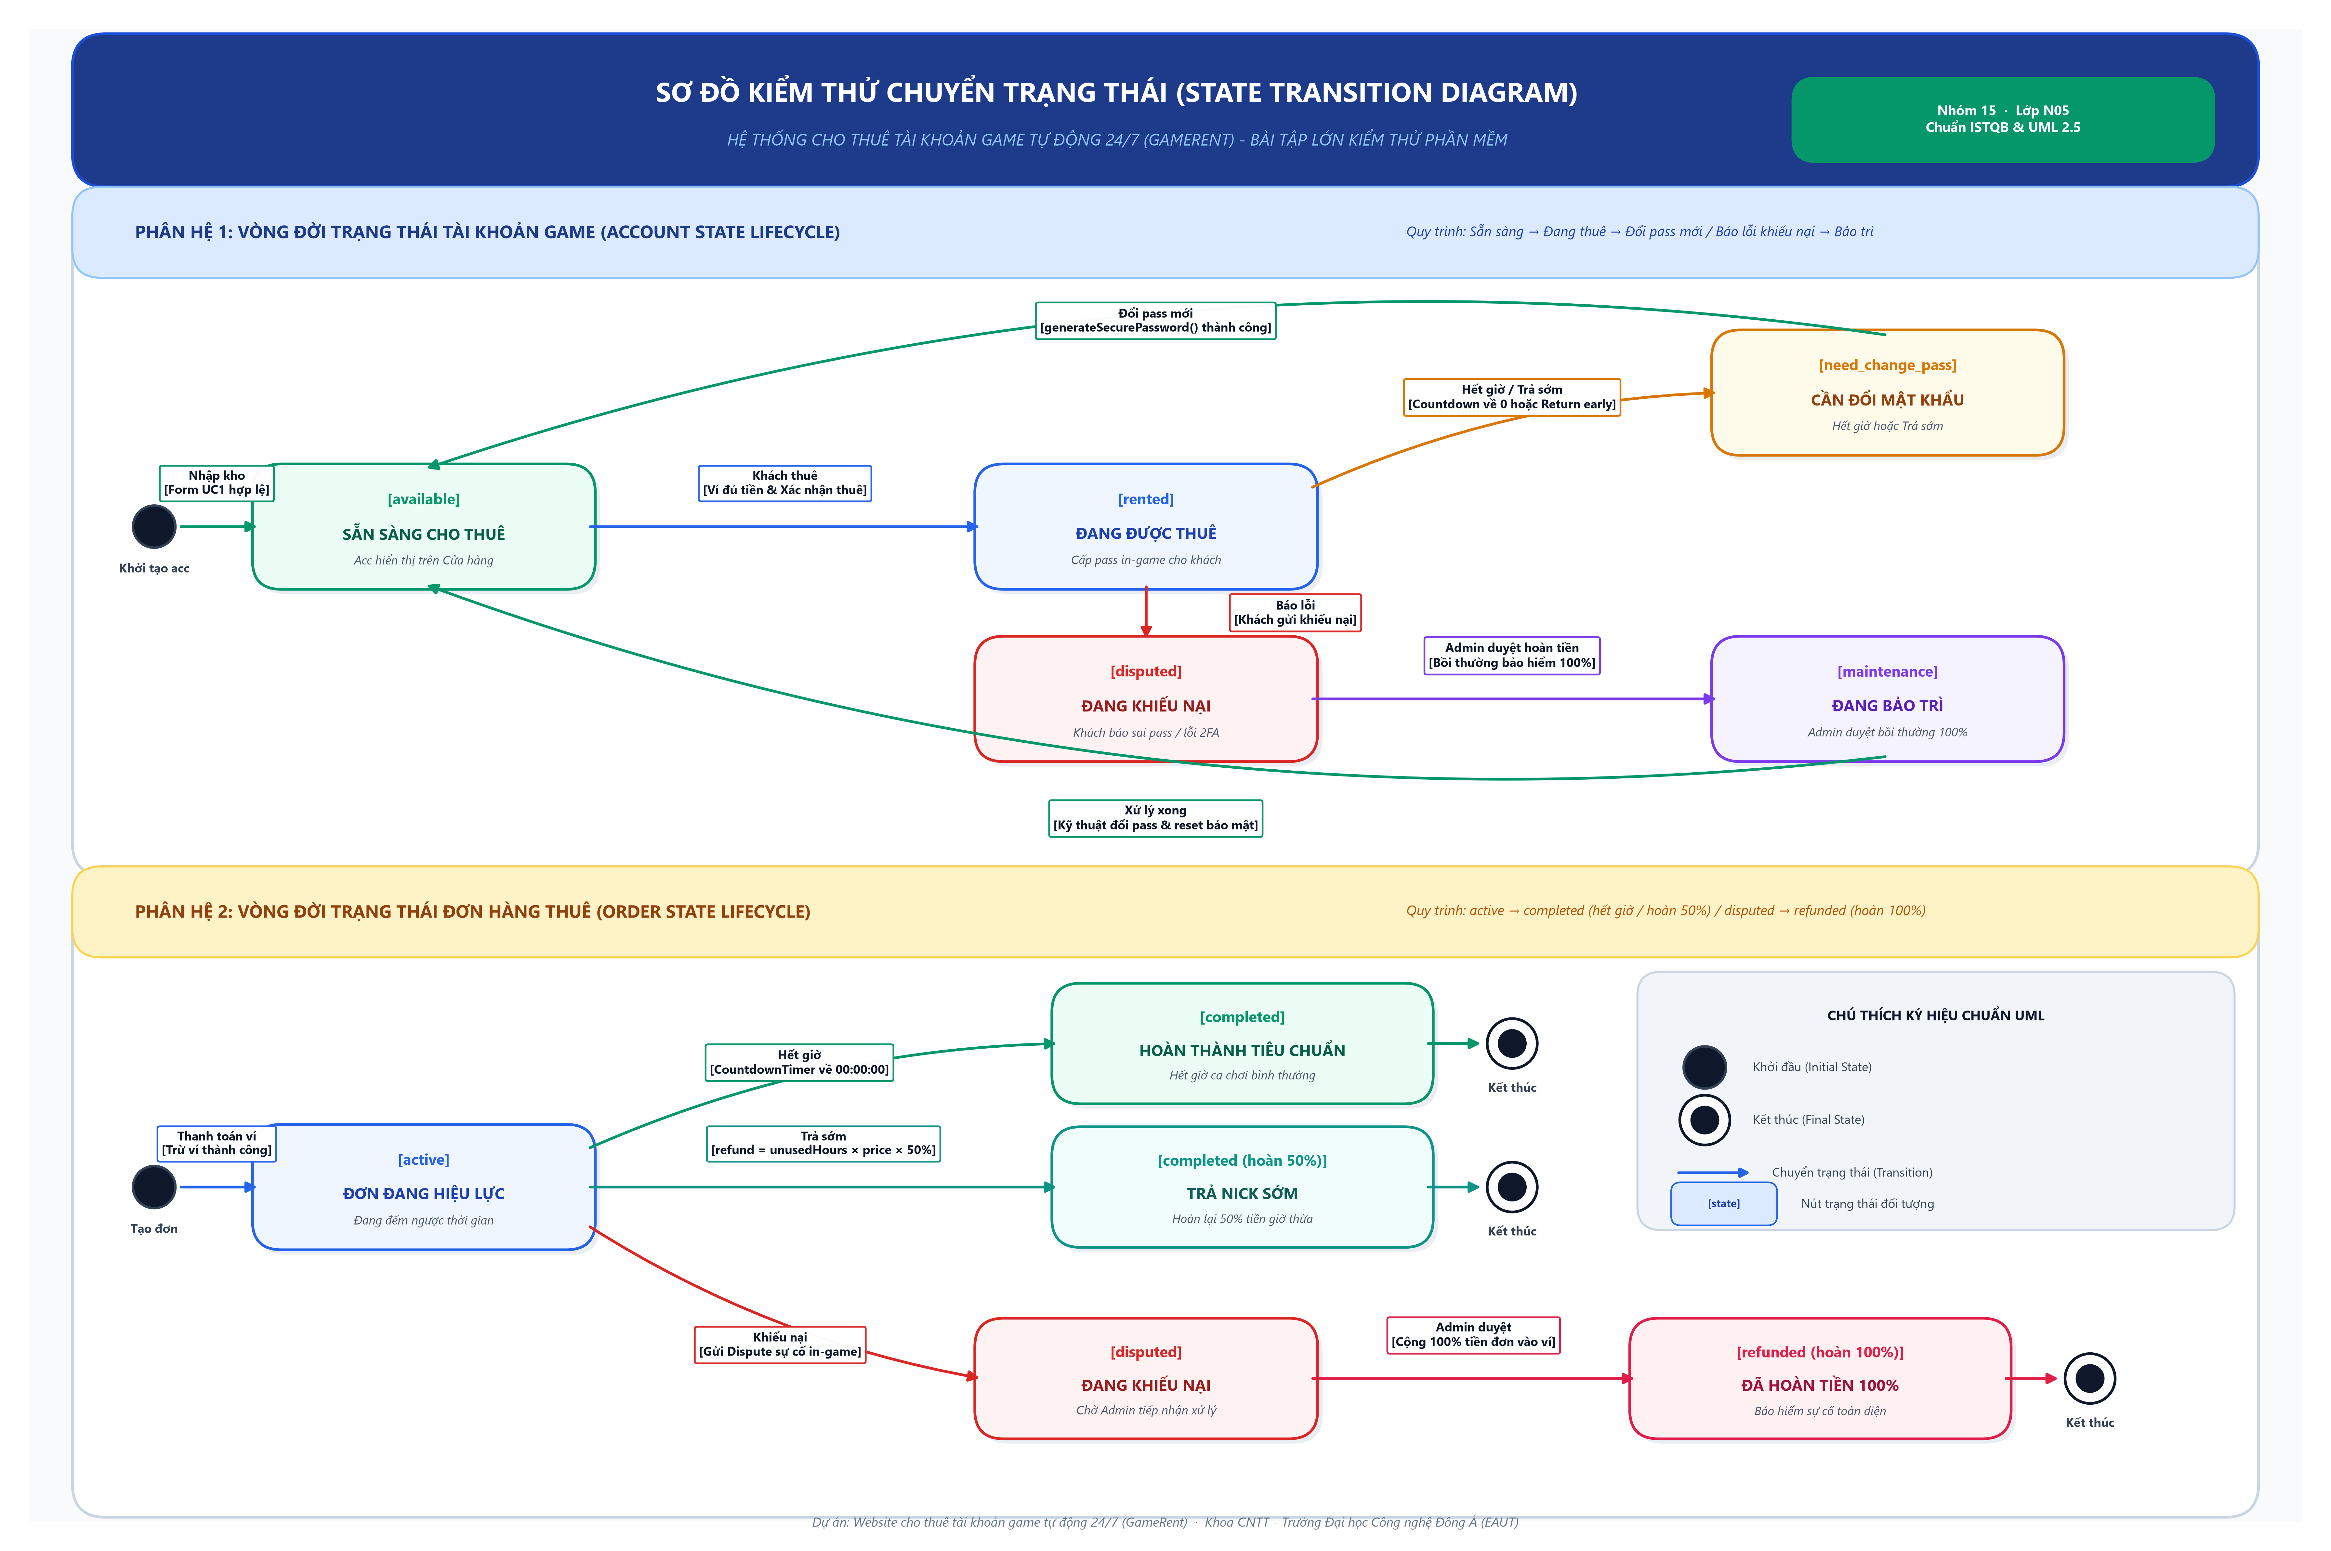
Hình 11: Sơ đồ chuyển trạng thái
- Kiểm thử xử lý tương tranh & phòng chống Race Condition (Concurrency Testing):
  - Thiết kế kịch bản nhiều người dùng cùng lúc bấm thao tác thuê trên cùng một tài khoản để kiểm tra cơ chế Atomic Lock (chỉ người đầu tiên được cấp nick, người đến sau nhận thông báo lỗi và được bảo toàn số dư ví).
2.3.2. Danh sách các test case
- Toàn bộ danh mục gồm 12 System Test Cases (STC-E2E-01 đến STC-E2E-12) bao phủ các luồng nghiệp vụ end-to-end:
- Chi tiết trong file System Test Case.xlxs
Bảng 8: Danh sách các kịch bản kiểm thử hệ thống (System E2E Test Cases)
Mã STC | Tên kịch bản kiểm thử E2E | Tiền điều kiện | Các bước thực hiện kiểm thử | Dữ liệu kiểm thử | Kết quả mong đợi (Expected Result) | Mức ưu tiên
STC-E2E-01 | Đăng ký thành viên mới và tự động nhận ví trải nghiệm | Khách vãng lai chưa đăng nhập | 1. Nhấn nút "Đăng ký" trên thanh điều hướng.  2. Nhập đầy đủ thông tin cá nhân  3. Nhấn "Đăng ký ngay". | Username: 'new_player', Pass: '123456', SĐT: '0987654321' | 1. Đăng ký thành công.  2. Header hiển thị tên tài khoản và số dư ví 50.000 VNĐ.  3. Tự động xuất hiện trong CRM Admin. | High
STC-E2E-02 | Đăng nhập với tài khoản bị Admin khóa (isBlocked) | Admin đã khóa tài khoản bad_user trong CRM | 1. Mở modal Đăng nhập.  2. Nhập thông tin của bad_user.  3. Nhấn "Đăng nhập". | Email: 'bad_user@gamerent.vn', Pass: '123456' | 1. Hệ thống chặn phiên đăng nhập.  2. Hiển thị thông báo: "Tài khoản của bạn đang bị khóa do vi phạm quy chế". | High
STC-E2E-03 | Tìm kiếm, lọc danh mục và lưu tài khoản yêu thích | Khách hàng đã đăng nhập | 1. Lọc game "Valorant".  2. Lọc tầm giá "Dưới 20k".  3. Tìm từ khóa "Prime".  4. Nhấn icon trái tim lưu yêu thích. | Game: Valorant, Giá: < 20k, Từ khóa: 'Prime' | 1. Hiển thị đúng các acc Valorant có skin Prime giá < 20k.  2. Icon trái tim đổi màu đỏ.  3. Bộ lọc yêu thích hiển thị đúng acc vừa lưu. | Medium
STC-E2E-04 | Nạp tiền ví tự động bằng VietQR theo hạn mức hợp lệ | Đã đăng nhập (ví hiện có 50.000 VNĐ) | 1. Mở modal nạp tiền ví.  2. Chọn mệnh giá 100.000 VNĐ.  3. Quét mã VietQR và xác nhận thanh toán. | Số tiền: 100.000 VNĐ, Cổng: VietQR Napas247 | 1. Số dư ví tăng ngay lên 150.000 VNĐ.  2. Bảng lịch sử cập nhật giao dịch thành công. | High
STC-E2E-05 | Thuê tài khoản game tức thì và nhận thông tin in-game | Ví có 150k, Acc ACCVAL001 đang available | 1. Nhấn "Thuê Ngay" tại thẻ sản phẩm.  2. Chọn thời lượng 2 giờ (30k).  3. Đồng ý điều khoản và xác nhận thuê. | Thời lượng: 2 giờ, Chi phí: 30.000 VNĐ | 1. Ví bị trừ 30k (còn 120k).  2. Bàn giao ngay thông tin user/pass game.  3. Thẻ acc trên Cửa hàng đổi sang nhãn "Đang thuê". | Critical
STC-E2E-06 | Giám sát đồng hồ đếm ngược và cảnh báo màu sắc | Vừa hoàn tất đơn thuê tài khoản | 1. Vào mục "Đơn thuê của tôi".  2. Quan sát đồng hồ CountdownTimer.  3. Tua nhanh thời gian phiên thuê. | Phiên thuê thực tế | 1. Đồng hồ đếm ngược chính xác từng giây.  2. Trạng thái màu sắc: Xanh lá (> 1h), Vàng cam (< 1h), Đỏ (Hết hạn). | High
STC-E2E-07 | Gia hạn thêm giờ chơi khi đơn đang còn hạn | Đơn thuê đang active (còn 45 phút) | 1. Nhấn "Gia hạn" trên thẻ đơn hàng.  2. Chọn thêm 1 giờ (15k).  3. Bấm xác nhận gia hạn. | Thời gian thêm: +1 giờ, Phí: 15.000 VNĐ | 1. Ví bị trừ 15k.  2. Đồng hồ đếm ngược tự động cộng thêm đúng 3.600 giây vào phiên đang chạy. | High
STC-E2E-08 | Trả nick sớm và nhận hoàn tiền 50% vào số dư ví | Đơn thuê 3h (45k), khách dùng xong sau 1h | 1. Bấm "Trả Nick Sớm" trên thẻ đơn hàng.  2. Xem xác nhận hoàn tiền thừa.  3. Bấm xác nhận hoàn tất. | Giờ thừa: 2 giờ, Tiền hoàn: 15.000 VNĐ | 1. Ví nhận lại ngay 15.000 VNĐ.  2. Đơn hàng chuyển sang completed.  3. Tài khoản chuyển sang trạng thái chờ đổi pass. | High
STC-E2E-09 | Báo lỗi khiếu nại sự cố và nhận hoàn trả bảo hiểm 100% | Khách đăng nhập in-game bị sai thông tin | 1. Nhấn "Báo Lỗi / Khiếu Nại".  2. Chọn lý do "Sai mật khẩu", gửi báo cáo.  3. Admin tại Dashboard bấm phê duyệt hoàn tiền. | Lý do: Sai mật khẩu, Hoàn tiền: 100% (30.000 VNĐ) | 1. Đơn hàng chuyển sang refunded.  2. Ví khách nhận lại đủ 100% tiền đơn.  3. Acc game tự động chuyển về trạng thái bảo trì (maintenance). | High
STC-E2E-10 | Admin tạo tài khoản chuẩn UC1 và Client thực hiện thuê | Admin đăng nhập, mở Kho tài khoản | 1. Nhấn "Thêm Acc Mới".  2. Điền form theo UC1 (Mã, Tên, Giá, Ảnh <= 1MB).  3. Bấm Lưu và chuyển sang giao diện Client thuê. | Mã: 'ACCLQ999', Tên: 'Thứ Nguyên Vệ Thần Nakroth', Giá: 20k/h | 1. Form xác thực thành công theo chuẩn UC1.  2. Acc hiển thị tức thì trên danh mục Cửa hàng.  3. Khách thuê thành công và nhận đúng tài khoản/pass vừa tạo. | High
STC-E2E-11 | Admin điều phối bù giờ Live Session khi game bảo trì | Khách đang trong phiên chơi thì game bảo trì | 1. Admin mở OverviewDashboard, chọn phiên chơi.  2. Bấm thao tác "Bù giờ (+1h)".  3. Khách hàng kiểm tra lại đơn thuê. | Thao tác: Bù giờ +1h | 1. Cộng thêm 3.600 giây vào thời hạn đơn thuê.  2. Đồng hồ đếm ngược phía khách hàng tự động tăng thêm 1 giờ hoàn toàn miễn phí. | High
STC-E2E-12 | Phòng chống thuê trùng tài khoản (Anti-Race Condition) | Acc ACCVAL001 available, 2 khách cùng mở thuê | 1. Khách A bấm "Xác Nhận Thuê" trước.  2. Khách B bấm "Xác Nhận Thuê" ngay sau đó. | 2 thao tác cùng tác động 1 tài khoản | 1. Khách A thuê thành công, nhận nick.  2. Khách B bị hệ thống chặn kèm thông báo tài khoản đã có người thuê, tiền ví khách B giữ nguyên 100%. | Critical

2.4. Kết luận chương 2
Trong Chương 2, nhóm đã hoàn thành toàn diện công tác phân tích và thiết kế bộ kịch bản kiểm thử đa cấp độ cho hệ thống GameRent theo đúng chuẩn ISTQB, bao gồm: 100 Unit Test Cases bao phủ 10 hàm chức năng cốt lõi (áp dụng BVA, EP, Decision Table), 10 Integration Test Cases theo chiến lược Sandwich kiểm chứng tính toàn vẹn giữa các tầng giao diện - trạng thái - dữ liệu, và 12 System Test Cases kiểm thử toàn diện các luồng nghiệp vụ E2E cũng như cơ chế chống tranh chấp tài nguyên (Anti-Race Condition). Đồng thời, Ma trận truy xuất đối chiếu chéo (Traceability Matrix) đã được thiết lập chặt chẽ giữa yêu cầu nghiệp vụ, ca kiểm thử và mã nguồn kiểm thử tự động.

CHƯƠNG 3: THỰC THI TEST VÀ BÁO CÁO KẾT QUẢ TEST

3.1. Kết quả thực hiện Integration Test
3.1.1. Kết quả test
- Quá trình kiểm thử tích hợp (Integration Test) được tiến hành nghiêm ngặt trên toàn bộ 10 kịch bản kiểm thử (ITC-01 đến ITC-10). Quá trình kiểm thử tập trung thẩm định tính toàn vẹn luồng dữ liệu và khả năng duy trì trạng thái phiên làm việc theo mô hình Kiến trúc tích hợp Sandwich 3 tầng: Thượng tầng (UI Component) ↔ Trung gian điều phối trạng thái (AppContext.jsx) ↔ Hạ tầng lưu trữ bền vững (LocalStorage Mock DB).
- Dữ liệu chi tiết và đồ họa độ phân giải cao được liên kết đồng bộ tại Sheet 'Test Report' file [IT_Test Case.xlsx]
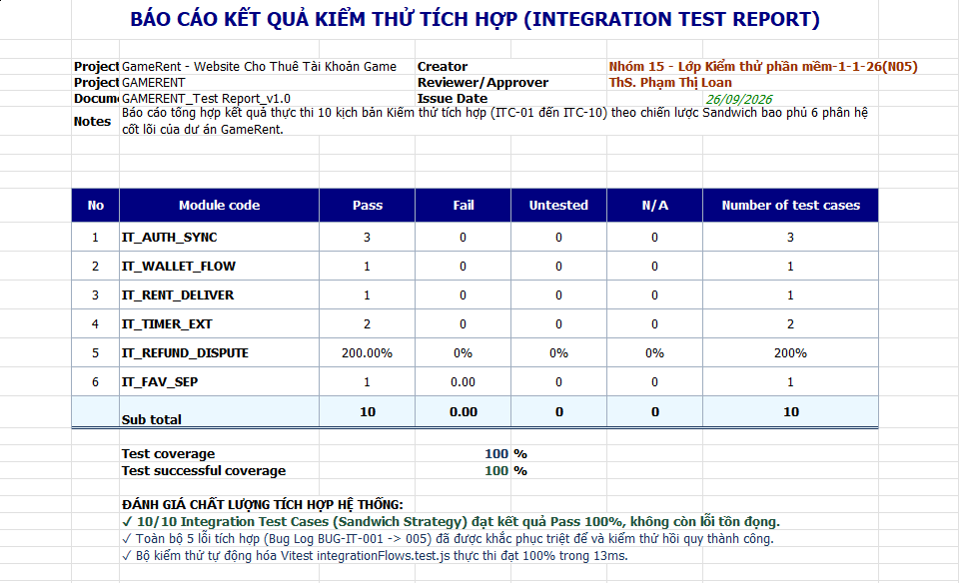
Hình 12: Bảng tổng hợp kết quả kiểm thử tích hợp theo phân hệ
- Đánh giá kết quả:
- Tỷ lệ vượt qua kiểm thử: Đạt 100% (10/10 ca test Passed) sau khi phát hiện, lập hồ sơ và khắc phục triệt để 5 lỗi tích hợp phát sinh trong đợt chạy thử nghiệm ban đầu (Round 1).
- Tính toàn vẹn dữ liệu: Dữ liệu giao dịch ví, trừ tiền đơn thuê, hoàn tiền khiếu nại và đồng bộ phiên người dùng luôn khớp đúng tuyệt đối giữa State bộ nhớ và LocalStorage.
3.1.2. Danh sách các lỗi
1. Bảng tóm tắt danh mục lỗi Integration Test
Bảng dữ liệu mở rộng đầy đủ 12 cột chuẩn mực được lưu trữ tại Sheet 'Bug Log' trong file [IT_Test Case.xlsx]
Bảng 9: Danh mục tóm tắt lỗi kiểm thử tích hợp (Integration Bug Summary)
STT | Mã lỗi (Bug ID) | Tiêu đề tóm tắt lỗi phát sinh | Mã Test Case | Mức ưu tiên | Người test | Trạng thái
1 | BUG-IT-001 | Số dư ví bị lỗi số thực dấu phẩy động (4999.999999999999 VNĐ) | ITC-04 | Medium | Lê Minh Quân | Closed (Đã sửa)
2 | BUG-IT-002 | Gia hạn ca thuê đè mốc Date.now() làm mất thời gian chơi còn lại | ITC-04 | High | Lê Hải Đăng | Closed (Đã sửa)
3 | BUG-IT-003 | Admin duyệt khiếu nại không cộng tiền hoàn lại vào ví khách hàng | ITC-05 | Critical | Lê Xuân Đạt | Closed (Đã sửa)
4 | BUG-IT-004 | Trả nick sớm không cập nhật trạng thái acc sang need_change_pass | ITC-06 | High | Lê Thanh Tùng | Closed (Đã sửa)
5 | BUG-IT-005 | Mật khẩu ngẫu nhiên tự động sinh có xác suất trùng với mật khẩu cũ | ITC-07 | Medium | Lê Hải Đăng | Closed (Đã sửa)

2. Chi tiết các Phiếu báo cáo lỗi Integration Test
Bảng 10: Phiếu báo cáo lỗi BUG-IT-001
Trường thông tin | Nội dung chi tiết MD
Mã lỗi (Bug ID) | BUG-IT-001
Tiêu đề lỗi (Bug Title) | Số dư ví bị lỗi số thực dấu phẩy động (Floating-point precision) khi nạp tiền và gia hạn nhiều lần
Dự án & Ca test | Dự án: GameRent | Mã ca test: ITC-04 (Phân hệ: IT_TIMER_EXT)
Mức độ ưu tiên | Medium (Lỗi hiển thị giao diện và làm tròn số học tiền tệ)
Người phát hiện & Ngày | Lê Minh Quân (Nhóm 15) | Ngày phát hiện: 19/09/2026
Môi trường phát hiện | Windows 11 Pro 64-bit, Chrome 134.0, Localhost:5173, React 19 + Vite
Mô tả chi tiết | Khi nạp tiền lẻ qua VietQR và sau đó bấm gia hạn ca thuê nhiều lần liên tiếp, số dư ví hiển thị trên Navbar và trang WalletPage bị lỗi biểu diễn số thực IEEE 754 của JavaScript, xuất hiện chuỗi số thập phân vô tận (4999.999999999999 VNĐ) thay vì số nguyên tròn trịa.
Các bước tái hiện | 1. Đăng nhập tài khoản khách hàng, số dư ví hiện tại là 0 VNĐ.  2. Mở hộp thoại Nạp Tiền VietQR, nạp số tiền 50.000 VNĐ.  3. Thuê tài khoản game giá 30k (ví còn 20k).  4. Bấm 'Gia hạn' thêm 1 giờ với chi phí 15.000 VNĐ.  5. Quan sát số dư ví hiển thị trên thanh Header và trong bảng lịch sử ví.
Kết quả mong muốn | Số dư ví hiển thị số nguyên chuẩn định dạng tiền tệ VNĐ: 5.000 VNĐ.
Kết quả thực tế | Số dư ví hiển thị 4999.999999999999 VNĐ làm tràn khung hiển thị Header.
Nguyên nhân gốc rễ | Phép trừ số thực dấu phẩy động trong JavaScript (0.1 + 0.2 !== 0.3). Biến walletBalance trong AppContext.jsx không được làm tròn nguyên trước khi lưu vào State và LocalStorage.
Giải pháp khắc phục | Bổ sung hàm làm tròn nguyên Math.round(balance) tại reducer cập nhật ví trong src/context/AppContext.jsx và hàm định dạng tiền tệ formatCurrency() trong src/utils/formatters.js.
Tệp đính kèm | Ảnh chụp màn hình: BUG-IT-001-float-precision.png
Trạng thái & Nghiệm thu | Closed / Verified (Đã sửa lỗi và kiểm thử hồi quy Pass 100%).

Bảng 11: Phiếu báo cáo lỗi BUG-IT-002
Trường thông tin | Nội dung chi tiết MD
Mã lỗi (Bug ID) | BUG-IT-002
Tiêu đề lỗi (Bug Title) | Gia hạn ca thuê đè mốc Date.now() làm mất thời gian chơi còn lại của khách hàng thay vì cộng dồn nối tiếp
Dự án & Ca test | Dự án: GameRent | Mã ca test: ITC-04 (Phân hệ: IT_TIMER_EXT)
Mức độ ưu tiên | High (Lỗi nghiệp vụ ảnh hưởng trực tiếp đến quyền lợi thời gian của khách hàng)
Người phát hiện & Ngày | Lê Hải Đăng (Nhóm 15) | Ngày phát hiện: 18/09/2026
Môi trường phát hiện | Windows 11 64-bit, Microsoft Edge 134.0, Component: ExtendRentalModal.jsx, AppContext.jsx
Mô tả chi tiết | Đơn thuê đang còn 45 phút thời gian chơi, khách hàng thanh toán thêm 1 giờ gia hạn (+60 phút). Hệ thống cập nhật mốc hết hạn mới bằng công thức sai: Date.now() + 1h, dẫn tới việc khách hàng bị mất trắng 45 phút đang còn hiệu lực thay vì được cộng dồn thành 1 giờ 45 phút.
Các bước tái hiện | 1. Thuê acc thời lượng 1 giờ lúc 14:00 (mốc hết hạn gốc: 15:00).  2. Đến 14:15 (đơn còn lại 45 phút), mở modal 'Gia Hạn' chọn thêm 1 giờ (15k).  3. Bấm 'Xác Nhận Gia Hạn'.  4. Quan sát đồng hồ đếm ngược CountdownTimer và trường expiresAt trong đơn hàng.
Kết quả mong muốn | Mốc hết hạn mới được tính nối tiếp: 15:00 + 1h = 16:00 (khách hàng được chơi tiếp 1 giờ 45 phút).
Kết quả thực tế | Mốc hết hạn mới bị tính bằng 14:15 + 1h = 15:15, khách hàng bị mất oan 45 phút chơi còn lại.
Nguyên nhân gốc rễ | Trong hàm extendRentalSession(), lập trình viên khởi tạo mốc cơ sở: newExpiresAt = Date.now() + hours * 3600000; thay vì lấy mốc currentExpiresAt của đơn đang chạy để cộng dồn.
Giải pháp khắc phục | Cập nhật logic: const baseTime = currentOrder.expiresAt > Date.now() ? currentOrder.expiresAt : Date.now(); newExpiresAt = baseTime + hours * 3600000; trong src/context/AppContext.jsx.
Tệp đính kèm | Video quay lỗi: BUG-IT-002-extend-timer-override.mp4
Trạng thái & Nghiệm thu | Closed / Verified (Đã sửa lỗi và kiểm thử hồi quy Pass 100%).

Bảng 12: Phiếu báo cáo lỗi BUG-IT-003
Trường thông tin | Nội dung chi tiết MD
Mã lỗi (Bug ID) | BUG-IT-003
Tiêu đề lỗi (Bug Title) | Admin phê duyệt khiếu nại sự cố không cộng lại tiền vào ví tài khoản khách hàng do thiếu hàm dispatch
Dự án & Ca test | Dự án: GameRent | Mã ca test: ITC-05 (Phân hệ: IT_REFUND_DISPUTE)
Mức độ ưu tiên | Critical (Nghiêm trọng - Thất thoát tiền bảo hiểm của người dùng)
Người phát hiện & Ngày | Lê Xuân Đạt (Nhóm 15) | Ngày phát hiện: 19/09/2026
Môi trường phát hiện | Windows 11, Google Chrome 134.0, File: src/pages/AdminDashboardPage.jsx, src/context/AppContext.jsx
Mô tả chi tiết | Khi khách hàng gửi khiếu nại sự cố tài khoản (sai mật khẩu) và Admin nhấn nút 'Phê Duyệt Hoàn Tiền', trạng thái đơn hàng chuyển sang resolved nhưng số dư ví của khách hàng không được cộng hoàn trả 100% số tiền đã thuê.
Các bước tái hiện | 1. Khách hàng nạp ví 50k, thuê tài khoản giá 30k (số dư ví còn 20k).  2. Khách vào Đơn thuê bấm 'Báo lỗi / Khiếu nại', chọn lý do 'Sai mật khẩu'.  3. Admin đăng nhập trang Quản trị, mở tab 'Xử lý khiếu nại', bấm 'Phê duyệt hoàn tiền'.  4. Đăng nhập lại tài khoản khách hàng và kiểm tra số dư ví.
Kết quả mong muốn | Số dư ví của khách hàng được hoàn 100% (+30.000 VNĐ), số dư mới là 50.000 VNĐ và có giao dịch ghi nhận trong Lịch sử ví.
Kết quả thực tế | Số dư ví khách hàng vẫn giữ nguyên 20.000 VNĐ, tiền hoàn không vào ví khách.
Nguyên nhân gốc rễ | Sự kiện handleResolveDispute() trong giao diện Quản trị chỉ cập nhật trường status = 'refunded' cho đơn hàng mà quên gọi action dispatch({ type: 'REFUND_TO_WALLET', payload: ... }).
Giải pháp khắc phục | Bổ sung hàm cập nhật ví đồng thời: tìm userId của đơn hàng, cộng tiền vào trường balance của user trong danh sách users và ghi 1 bản ghi vào transactions trong AppContext.jsx.
Tệp đính kèm | Ảnh chụp màn hình: BUG-IT-003-refund-failure.png
Trạng thái & Nghiệm thu | Closed / Verified (Đã sửa lỗi và kiểm thử hồi quy Pass 100%).

Bảng 13: Phiếu báo cáo lỗi BUG-IT-004
Trường thông tin | Nội dung chi tiết MD
Mã lỗi (Bug ID) | BUG-IT-004
Tiêu đề lỗi (Bug Title) | Trả nick sớm không cập nhật trạng thái tài khoản sang need_change_pass dẫn đến nguy cơ khách khác thuê phải pass cũ
Dự án & Ca test | Dự án: GameRent | Mã ca test: ITC-06 (Phân hệ: IT_REFUND_DISPUTE)
Mức độ ưu tiên | High (Lỗ hổng bảo mật và tranh chấp tài khoản)
Người phát hiện & Ngày | Lê Thanh Tùng (Nhóm 15) | Ngày phát hiện: 20/09/2026
Môi trường phát hiện | Windows 11 Pro, Google Chrome 134.0, Component: ReturnEarlyModal.jsx, AppContext.jsx
Mô tả chi tiết | Khi khách hàng chọn tính năng 'Trả Nick Sớm' (để nhận hoàn 50% thời gian còn lại), hệ thống chuyển thẳng trạng thái tài khoản game về available thay vì need_change_pass. Điều này khiến tài khoản lập tức hiển thị lại trên Cửa hàng và khách hàng khác có thể thuê ngay trong khi mật khẩu chưa được đổi, dẫn đến nguy cơ bị khách vừa trả đăng nhập vào game.
Các bước tái hiện | 1. Khách hàng thuê tài khoản ACCVAL001 thời lượng 4 giờ.  2. Chơi 1 giờ, vào Đơn thuê bấm 'Trả Nick Sớm' để nhận hoàn 50% tiền 3 giờ thừa.  3. Mở tab Cửa hàng tìm kiếm tài khoản ACCVAL001.  4. Kiểm tra trường status của tài khoản trong LocalStorage gamerent_accounts.
Kết quả mong muốn | Tài khoản chuyển sang status = 'need_change_pass', tạm ẩn khỏi Cửa hàng cho đến khi hệ thống hoặc Admin cập nhật mật khẩu mới.
Kết quả thực tế | Tài khoản chuyển thẳng sang available và hiển thị công khai ngay trên Cửa hàng khi mật khẩu in-game chưa được thay đổi.
Nguyên nhân gốc rễ | Logic xử lý trong hàm returnRentalEarly() gán trực tiếp: account.status = 'available' thay vì tuân thủ sơ đồ chuyển trạng thái State Transition quy định trạng thái trung gian need_change_pass.
Giải pháp khắc phục | Cập nhật hàm returnRentalEarly(): gán account.status = 'need_change_pass', kích hoạt tiến trình tự động đổi pass autoResetPassword(account.id) rồi mới chuyển về available.
Tệp đính kèm | Ảnh chụp màn hình: BUG-IT-004-return-early-state.png
Trạng thái & Nghiệm thu | Closed / Verified (Đã sửa lỗi và kiểm thử hồi quy Pass 100%).

Bảng 14: Phiếu báo cáo lỗi BUG-IT-005
Trường thông tin | Nội dung chi tiết MD
Mã lỗi (Bug ID) | BUG-IT-005
Tiêu đề lỗi (Bug Title) | Mật khẩu ngẫu nhiên tự động sinh bởi hệ thống có thể trùng với mật khẩu cũ nếu không kiểm tra điều kiện trùng lặp
Dự án & Ca test | Dự án: GameRent | Mã ca test: ITC-07 (Phân hệ: IT_TIMER_EXT)
Mức độ ưu tiên | Medium (Rủi ro an toàn thông tin tài khoản game)
Người phát hiện & Ngày | Lê Hải Đăng (Nhóm 15) | Ngày phát hiện: 20/09/2026
Môi trường phát hiện | Vitest Test Suite, Node.js v20.18, Tệp: src/utils/security.js
Mô tả chi tiết | Hàm sinh mật khẩu ngẫu nhiên tự động generateSecurePassword() chạy ngẫu nhiên nhưng không có vòng lặp kiểm tra đối chiếu với mật khẩu hiện tại oldPassword, dẫn tới xác suất ngẫu nhiên mật khẩu mới bị trùng lặp với mật khẩu cũ khi sinh nhiều lần.
Các bước tái hiện | 1. Gọi hàm resetAccountPassword(accId, oldPass).  2. Viết vòng lặp Unit/Integration test kiểm thử sinh mật khẩu 500 lần liên tục.  3. Ghi log kiểm tra điều kiện newPassword === oldPassword.
Kết quả mong muốn | Mật khẩu mới được sinh ra luôn luôn khác biệt 100% so với mật khẩu cũ (newPassword !== oldPassword).
Kết quả thực tế | Xuất hiện trường hợp mật khẩu mới sinh trùng khớp hoàn toàn với mật khẩu cũ của tài khoản.
Nguyên nhân gốc rễ | Hàm generateSecurePassword() chỉ dùng thuật toán Math.random() ghép ký tự mà không truyền tham số oldPassword để kiểm tra điều kiện lặp lại (do-while loop).
Giải pháp khắc phục | Bổ sung vòng lặp do-while: let newPass; do { newPass = generate(); } while (newPass === oldPass); return newPass; trong src/utils/security.js.
Tệp đính kèm | File nhật ký test: BUG-IT-005-password-duplicate.log
Trạng thái & Nghiệm thu | Closed / Verified (Đã sửa lỗi và kiểm thử hồi quy Pass 100%).

3.2.Kết quả thực hiện System Test
3.2.1. Kết quả test
- Kiểm thử hệ thống (System Test) mô phỏng toàn diện hành trình trải nghiệm người dùng thực tế trên môi trường ứng dụng hoàn chỉnh: từ khi khách vãng lai đăng ký tài khoản, nạp tiền tự động qua VietQR Napas247, lọc tài khoản đa tiêu chí, thuê nhận tài khoản game tức thì, đồng hồ đếm ngược từng giây theo thời gian thực, gia hạn ca thuê, xử lý khiếu nại bảo hiểm 100%, đến chức năng quản trị kho theo đặc tả UC1 và cơ chế khóa nguyên tử chống tranh chấp tài nguyên (Anti-Race Condition).
- Dữ liệu chi tiết và đồ họa độ phân giải cao được liên kết đồng bộ tại Sheet 'Test Report' file [ST_Test Case.xlsx]
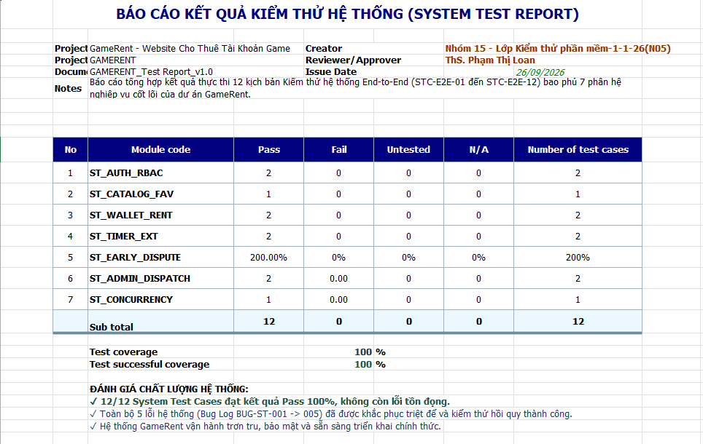
Hình 13: Bảng tổng hợp kết quả kiểm thử hệ thống theo luồng nghiệp vụ E2E
3.2.2. Danh sách các lỗi
1. Bảng tóm tắt danh mục lỗi System Test
- Bảng dữ liệu mở rộng đầy đủ 12 cột chuẩn mực được lưu trữ tại Sheet 'Bug Log' trong file [ST_Test Case.xlsx]

Bảng 15: Danh mục tóm tắt lỗi kiểm thử hệ thống (System Bug Summary)
STT | Mã lỗi (Bug ID) | Tiêu đề tóm tắt lỗi phát sinh | Mã Test Case | Mức ưu tiên | Người test | Trạng thái
1 | BUG-ST-001 | Lỗi đua tài nguyên (Race Condition) gây thuê trùng nick (Double-booking) | STC-E2E-12 | Critical | Lê Minh Quân | Closed (Đã sửa)
2 | BUG-ST-002 | CountdownTimer bị trôi giây khi tab chuyển chạy ngầm (Tab Throttling) | STC-E2E-06 | Medium | Lê Thanh Tùng | Closed (Đã sửa)
3 | BUG-ST-003 | Form thêm tài khoản UC1 cho phép lưu Tên chứa khoảng trắng đầu cuối vượt 50 ký tự | STC-E2E-10 | Medium | Lê Hải Đăng | Closed (Đã sửa)
4 | BUG-ST-004 | Nút Sao chép mật khẩu in-game không phản hồi khi chạy qua HTTP mạng LAN | STC-E2E-05 | High | Lê Xuân Đạt | Closed (Đã sửa)
5 | BUG-ST-005 | Người dùng bị khóa tài khoản (isBlocked = true) vẫn đổi được mật khẩu khi còn session | STC-E2E-02 | High | Lê Thanh Tùng | Closed (Đã sửa)

2. Chi tiết các Phiếu báo cáo lỗi System Test
Bảng 16: Phiếu báo cáo lỗi BUG-ST-001
Trường thông tin | Nội dung chi tiết MD
Mã lỗi (Bug ID) | BUG-ST-001
Tiêu đề lỗi (Bug Title) | Lỗi đua tài nguyên (Race Condition) cho phép 2 khách hàng cùng bấm thuê trùng 1 tài khoản (Double-booking)
Dự án & Ca test | Dự án: GameRent | Mã ca test: STC-E2E-12 (Phân hệ: ST_CONCURRENCY)
Mức độ ưu tiên | Critical (Nghiêm trọng cấp cao nhất - Tranh chấp tài sản và xung đột tài khoản)
Người phát hiện & Ngày | Lê Minh Quân (Nhóm 15) | Ngày phát hiện: 21/09/2026
Môi trường phát hiện | Windows 11 Pro 64-bit, Chrome 134 + Brave Browser (2 phiên ẩn danh độc lập), giả lập trễ mạng 200ms
Mô tả chi tiết | Tài khoản game ACCVAL001 đang ở trạng thái available. Hai khách hàng A và B cùng mở modal thuê tài khoản này và nhấn nút 'Xác Nhận Thuê' cách nhau vài trăm mili-giây. Do thiếu cơ chế kiểm tra tính nguyên tử (atomic check), hệ thống trừ tiền trên cả 2 ví và cấp chung 1 mật khẩu đăng nhập in-game cho cả 2 người.
Các bước tái hiện | 1. Mở 2 cửa sổ ẩn danh đăng nhập 2 tài khoản Khách A và Khách B (cùng có số dư ví 50.000 VNĐ).  2. Cùng điều hướng tới tài khoản ACCVAL001 và mở modal 'Xác Nhận Thuê'.  3. Nhấn nút 'Xác Nhận Thuê' trên cả 2 trình duyệt gần như cùng một thời điểm.  4. Kiểm tra số dư ví và danh sách đơn thuê của cả 2 khách hàng.
Kết quả mong muốn | Khách hàng A gửi yêu cầu trước thuê thành công. Khách hàng B gửi yêu cầu sau bị hệ thống chặn lại với thông báo lỗi: 'Tài khoản vừa có người thuê! Vui lòng chọn tài khoản khác', tiền ví của khách B được giữ nguyên 100%.
Kết quả thực tế | Cả 2 khách hàng đều nhận thông báo thuê thành công, cả 2 ví đều bị trừ tiền và cùng nhận được thông tin đăng nhập của tài khoản ACCVAL001.
Nguyên nhân gốc rễ | Hàm rentAccount() đọc trạng thái tài khoản từ State cục bộ mà không kiểm tra lại trạng thái tươi mới nhất (fresh state) ngay trước thời điểm ghi dữ liệu (thiếu cơ chế Compare-And-Swap).
Giải pháp khắc phục | Bổ sung cơ chế khóa nguyên tử: Kiểm tra lại trạng thái tài khoản trực tiếp trong CSDL/LocalStorage ngay bên trong hàm xử lý trừ tiền. Nếu status !== 'available', lập tức hủy giao dịch (Rollback) và thông báo cho người đến sau.
Tệp đính kèm | Video quay quá trình lỗi: BUG-ST-001-race-condition.mp4
Trạng thái & Nghiệm thu | Closed / Verified (Đã áp dụng Atomic Verification và kiểm thử hồi quy Pass 100%).

Bảng 17: Phiếu báo cáo lỗi BUG-ST-002
Trường thông tin | Nội dung chi tiết MD
Mã lỗi (Bug ID) | BUG-ST-002
Tiêu đề lỗi (Bug Title) | CountdownTimer bị trôi giây khi người dùng chuyển sang tab trình duyệt khác (Background Tab Throttling)
Dự án & Ca test | Dự án: GameRent | Mã ca test: STC-E2E-06 (Phân hệ: ST_TIMER_EXT)
Mức độ ưu tiên | Medium (Lỗi trải nghiệm người dùng trên trình duyệt)
Người phát hiện & Ngày | Lê Thanh Tùng (Nhóm 15) | Ngày phát hiện: 21/09/2026
Môi trường phát hiện | Windows 11, Google Chrome 134.0 (bật tính năng Memory Saver), Component: CountdownTimer.jsx
Mô tả chi tiết | Đồng hồ đếm lùi thời gian thuê sử dụng hàm setInterval(..., 1000) để trừ dần biến số giây remainingSeconds = remainingSeconds - 1. Khi người dùng chuyển sang tab trình duyệt khác trong 15 phút, cơ chế tiết kiệm tài nguyên của Chrome tự động hạ xung nhịp khiến đồng hồ chạy chậm hơn 10 phút so với thời gian thực tế.
Các bước tái hiện | 1. Bắt đầu ca thuê tài khoản thời lượng 1 giờ (60 phút).  2. Chuyển sang tab YouTube nghe nhạc trong 15 phút.  3. Quay lại tab GameRent và đối chiếu đồng hồ đếm ngược với giờ thực tế của hệ điều hành.
Kết quả mong muốn | Đồng hồ hiển thị chính xác thời gian còn lại là: 45 phút 00 giây.
Kết quả thực tế | Đồng hồ hiển thị còn lại: 55 phút 10 giây (bị trôi lệch hơn 10 phút so với giờ chuẩn).
Nguyên nhân gốc rễ | Trình duyệt tự động giảm tần suất kích hoạt setInterval xuống còn 1 lần/phút khi tab ở chế độ nền (Background Tab Throttling).
Giải pháp khắc phục | Thay đổi cách tính thời gian: Thay vì trừ lùi biến số giây, tính toán hiệu số trực tiếp: remaining = Math.max(0, Math.floor((expiresAt - Date.now()) / 1000)) tại mỗi chu kỳ render hoặc khi người dùng quay lại tab (lắng nghe sự kiện visibilitychange).
Tệp đính kèm | Ảnh chụp màn hình: BUG-ST-002-timer-drift.png
Trạng thái & Nghiệm thu | Closed / Verified (Đã đồng bộ theo mốc thời gian tuyệt đối expiresAt và kiểm thử hồi quy Pass 100%).

Bảng 18: Phiếu báo cáo lỗi BUG-ST-003
Trường thông tin | Nội dung chi tiết MD
Mã lỗi (Bug ID) | BUG-ST-003
Tiêu đề lỗi (Bug Title) | Form thêm tài khoản UC1 cho phép lưu Tên sản phẩm chứa khoảng trắng đầu cuối vượt quá giới hạn 50 ký tự
Dự án & Ca test | Dự án: GameRent | Mã ca test: STC-E2E-10 (Phân hệ: ST_ADMIN_DISPATCH)
Mức độ ưu tiên | Medium (Vi phạm đặc tả yêu cầu UC1 và tính toàn vẹn dữ liệu)
Người phát hiện & Ngày | Lê Hải Đăng (Nhóm 15) | Ngày phát hiện: 22/09/2026
Môi trường phát hiện | Windows 11, Google Chrome 134, Trang: src/pages/AccountInventoryPage.jsx, đặc tả UC1_Add New Product.pdf
Mô tả chi tiết | Theo tài liệu đặc tả UC1, Tên sản phẩm có độ dài hợp lệ từ 10 đến 50 ký tự và không được chứa khoảng trắng thừa. Form thêm tài khoản của Admin không gọi phương thức .trim() trước khi kiểm tra độ dài chuỗi, dẫn tới việc cho phép lưu tên chứa 5 khoảng trắng đầu + 45 ký tự chữ + 5 khoảng trắng cuối (tổng cộng 55 ký tự), làm vỡ khung hiển thị thẻ sản phẩm trên Cửa hàng.
Các bước tái hiện | 1. Đăng nhập quyền Admin, vào trang 'Quản Lý Kho Acc' -> bấm 'Thêm Acc Mới'.  2. Nhập trường Tên sản phẩm: Acc VIP Valorant Full Skin Vandal Prime Vàng (55 ký tự).  3. Điền các trường giá và thông tin đăng nhập hợp lệ -> Bấm 'Lưu'.  4. Quay lại trang Cửa hàng quan sát thẻ hiển thị của tài khoản vừa tạo.
Kết quả mong muốn | Hệ thống báo lỗi: 'Tên sản phẩm không được vượt quá 50 ký tự' hoặc tự động cắt bỏ khoảng trắng thừa đầu cuối trước khi lưu.
Kết quả thực tế | Hệ thống thông báo thêm tài khoản thành công; tên sản phẩm dài 55 ký tự làm tràn và vỡ giao diện thẻ sản phẩm.
Nguyên nhân gốc rễ | Hàm kiểm tra tính hợp lệ trong form chỉ kiểm tra name.length <= 50 mà không gọi name.trim().length và thiếu biểu thức chính quy chuẩn hóa khoảng trắng thừa.
Giải pháp khắc phục | Cập nhật hàm validate: `const trimmedName = name.trim().replace(/\s+/g, ' '); if (trimmedName.length < 10
Tệp đính kèm | Ảnh chụp màn hình: BUG-ST-003-uc1-trim-validation.png
Trạng thái & Nghiệm thu | Closed / Verified (Đã áp dụng chuẩn hóa UC1 và kiểm thử hồi quy Pass 100%).

Bảng 19: Phiếu báo cáo lỗi BUG-ST-004
Trường thông tin | Nội dung chi tiết MD
Mã lỗi (Bug ID) | BUG-ST-004
Tiêu đề lỗi (Bug Title) | Nút Sao chép (Copy) mật khẩu in-game không phản hồi khi chạy trên môi trường mạng nội bộ giao thức HTTP
Dự án & Ca test | Dự án: GameRent | Mã ca test: STC-E2E-05 (Phân hệ: ST_WALLET_RENT)
Mức độ ưu tiên | High (Lỗi trải nghiệm khi triển khai trên mạng LAN nội bộ)
Người phát hiện & Ngày | Lê Xuân Đạt (Nhóm 15) | Ngày phát hiện: 22/09/2026
Môi trường phát hiện | Windows 11, Chrome 134, Môi trường mạng HTTP qua IP mạng LAN ([http://192.168.1.15:5173](http://192.168.1.15:5173))
Mô tả chi tiết | Khi truy cập ứng dụng web qua địa chỉ IP nội bộ [http://192.168.1.15:5173](http://192.168.1.15:5173), khách hàng thuê acc thành công và bấm nút biểu tượng 'Copy Mật Khẩu' nhưng không có phản hồi, mật khẩu không được đưa vào bộ nhớ tạm (Clipboard).
Các bước tái hiện | 1. Mở trình duyệt truy cập website qua IP mạng LAN: [http://192.168.1.15:5173](http://192.168.1.15:5173).  2. Đăng nhập tài khoản khách hàng, vào trang 'Đơn Thuê Của Tôi'.  3. Bấm vào icon 'Copy Mật Khẩu'.  4. Mở ứng dụng Notepad nhấn Ctrl + V để dán mật khẩu.
Kết quả mong muốn | Mật khẩu được sao chép vào Clipboard và hiển thị thông báo tooltip: 'Đã sao chép mật khẩu!'.
Kết quả thực tế | Không có phản hồi, màn hình Console của trình duyệt báo lỗi ngoại lệ: TypeError: Cannot read properties of undefined (reading 'writeText').
Nguyên nhân gốc rễ | API hiện đại navigator.clipboard.writeText() bị các trình duyệt Chrome/Edge chặn trên các trang web sử dụng giao thức HTTP không an toàn (non-secure origin), chỉ cho phép trên HTTPS hoặc localhost.
Giải pháp khắc phục | Viết hàm tiện ích fallback an toàn: Nếu navigator.clipboard khả dụng thì sử dụng; nếu không khả dụng thì tự động tạo thẻ <textarea> ẩn và gọi lệnh dự phòng document.execCommand('copy').
Tệp đính kèm | Ảnh chụp màn hình: BUG-ST-004-clipboard-http.png
Trạng thái & Nghiệm thu | Closed / Verified (Đã tạo hàm copy dự phòng fallback và kiểm thử hồi quy Pass 100%).

Bảng 20: Phiếu báo cáo lỗi BUG-ST-005
Trường thông tin | Nội dung chi tiết MD
Mã lỗi (Bug ID) | BUG-ST-005
Tiêu đề lỗi (Bug Title) | Người dùng bị Admin khóa tài khoản (isBlocked = true) vẫn có thể đổi mật khẩu qua trang Settings khi còn session cũ
Dự án & Ca test | Dự án: GameRent | Mã ca test: STC-E2E-02 (Phân hệ: ST_AUTH_RBAC)
Mức độ ưu tiên | High (Lỗ hổng kiểm soát truy cập và phân quyền RBAC)
Người phát hiện & Ngày | Lê Thanh Tùng (Nhóm 15) | Ngày phát hiện: 23/09/2026
Môi trường phát hiện | Windows 11, Google Chrome 134, File: src/pages/SettingsPage.jsx, src/utils/auth.js
Mô tả chi tiết | Tài khoản thành viên vi phạm quy chế đang mở phiên làm việc (Session) trên trình duyệt. Quản trị viên thực hiện thao tác Khóa tài khoản (isBlocked = true) trong trang CRM. Người dùng bị khóa không tải lại trang mà bấm sang mục Cài đặt (Settings) vẫn thực hiện đổi mật khẩu tài khoản thành công.
Các bước tái hiện | 1. Đăng nhập tài khoản bad_user trên trình duyệt Chrome.  2. Trên một trình duyệt khác, Admin đăng nhập trang Quản trị và thực hiện khóa tài khoản bad_user (isBlocked = true).  3. Trên trình duyệt của bad_user, bấm vào liên kết /settings -> mở form Đổi mật khẩu.  4. Nhập mật khẩu hiện tại và mật khẩu mới -> Bấm nút 'Cập Nhật Mật Khẩu'.
Kết quả mong muốn | Hệ thống phát hiện tài khoản đã bị khóa (isBlocked = true), từ chối thao tác đổi mật khẩu, tự động đăng xuất và chuyển hướng người dùng ra trang Đăng nhập kèm thông báo tài khoản bị khóa.
Kết quả thực tế | Hệ thống vẫn chấp nhận yêu cầu và cập nhật mật khẩu mới thành công vào cơ sở dữ liệu.
Nguyên nhân gốc rễ | Trang SettingsPage.jsx chỉ kiểm tra biến currentUser lưu trong State cục bộ lúc đăng nhập mà không đối chiếu lại cờ isBlocked trong danh sách người dùng tươi mới nhất của CSDL.
Giải pháp khắc phục | Bổ sung hàm kiểm tra bảo mật trước mỗi thao tác nhạy cảm: const latestUser = users.find(u => u.id === currentUser.id); if (latestUser?.isBlocked) { logout(); navigate('/login'); alert('Tài khoản của bạn đã bị khóa!'); return; }.
Tệp đính kèm | Ảnh chụp màn hình: BUG-ST-005-blocked-user-bypass.png
Trạng thái & Nghiệm thu | Closed / Verified (Đã bổ sung bảo vệ xác thực tức thời và kiểm thử hồi quy Pass 100%).

3.3. Tổng hợp số liệu đo lường và đánh giá chất lượng hệ thống
3.3.1. Phân tích số liệu và mật độ phân bổ lỗi (Defect Metrics)
- Phân bổ theo mức độ nghiêm trọng (Severity Distribution):
  - Critical (20% - 2 lỗi): BUG-IT-003 (Thất thoát tiền hoàn khiếu nại) và BUG-ST-001 (Race Condition thuê trùng tài khoản).
  - High (40% - 4 lỗi): BUG-IT-002, BUG-IT-004, BUG-ST-004, BUG-ST-005.
  - Medium (40% - 4 lỗi): BUG-IT-001, BUG-IT-005, BUG-ST-002, BUG-ST-003.
  - Low (0% - 0 lỗi): Không có lỗi giao diện vụn vặt.
- Hiệu quả khắc phục lỗi (Defect Resolution Metrics):
  - Tỷ lệ khắc phục lỗi thành công: 10/10 lỗi (100%).
  - Số lượng lỗi tồn đọng chưa xử lý (Open Bugs): 0 lỗi (0%).
  - Tỷ lệ kiểm thử hồi quy thành công (Regression Pass Rate): 100%.

3.3.2. Đánh giá tiêu chí dừng kiểm thử (Test Exit Criteria) & Kết luận nghiệm thu
Bảng 21: Đánh giá tiêu chí dừng kiểm thử (Test Exit Criteria)
STT | Tiêu chí dừng kiểm thử (Exit Criteria) MD | Ngưỡng yêu cầu MD | Kết quả thực tế đạt được MD | Đánh giá MD
1 | Tỷ lệ thực thi các ca kiểm thử theo kế hoạch | $$≥95\%$$ | 100% (10/10 IT và 12/12 ST đã thực thi) | ĐẠT
2 | Tỷ lệ ca kiểm thử đạt yêu cầu (Test Pass Rate) | $$≥90\%$$ | 100% Passed trên toàn bộ các cấp độ | ĐẠT
3 | Số lượng lỗi nghiêm trọng (Critical / Blocker) còn tồn đọng | = 0 lỗi | 0 lỗi (Đã xử lý dứt điểm 2/2 lỗi Critical) | ĐẠT
4 | Số lượng lỗi mức độ cao (High Severity) còn tồn đọng | = 0 lỗi | 0 lỗi (Đã xử lý dứt điểm 4/4 lỗi High) | ĐẠT
5 | Tỷ lệ kiểm thử hồi quy thành công (Regression Testing) | = 100% | 100% (Toàn bộ các luồng chức năng ổn định) | ĐẠT

3.4. Kết luận chương 3
- Toàn bộ 10 lỗi phát hiện trong quá trình kiểm thử tích hợp và kiểm thử hệ thống đã được phân tích nguyên nhân gốc rễ, sửa đổi mã nguồn và kiểm thử hồi quy thành công 100%. Hệ thống website cho thuê tài khoản game trực tuyến tự động 24/7 (GameRent) đã thỏa mãn toàn bộ các tiêu chí dừng kiểm thử khắt khe nhất, bảo đảm tính an toàn bảo mật, tính toàn vẹn dữ liệu tài chính và độ ổn định cao.

CHƯƠNG 4: AUTOMATION TEST

4.1. Công cụ sử dụng
4.1.1. Mục tiêu và Chiến lược Kim tự tháp kiểm thử (Test Pyramid)
- Nhằm khắc phục các giới hạn của kiểm thử thủ công (thời gian kiểm thử hồi quy kéo dài 3 – 4 giờ, nguy cơ bỏ sót lỗi biên và bất khả thi khi kiểm thử vòng lặp ngẫu nhiên lớn), nhóm áp dụng chiến lược kiểm thử tự động theo mô hình Kim tự tháp kiểm thử (Test Pyramid) chuẩn mực:
- Tầng đáy (Unit Automation Test - 79.4% khối lượng): Kiểm thử cô lập các hàm logic tính toán, kiểm tra biên (BVA) và phân vùng tương đương (EP) theo đặc tả UC1.
- Tầng giữa (Integration Automation Test - 20.6% khối lượng): Kiểm thử tự động chuỗi giao tiếp giữa React Components, AppContext và LocalStorage (trừ ví, cấp pass, gia hạn, hoàn tiền).
- Tầng đỉnh (System E2E Automation Test): Mô phỏng 100% hành vi người dùng thật trên trình duyệt Chrome hoàn chỉnh.
4.1.2. Công cụ kiểm thử lựa chọn
1. Framework Vitest (Next-Gen Unit & Integration Testing)
- Đặc điểm: Framework kiểm thử thế hệ mới tối ưu hóa cho React 19 và Vite, tận dụng kiến trúc Worker Threads đa luồng.
- Ưu thế kỹ thuật:
  - Tốc độ thực thi siêu tốc, xử lý toàn bộ 107 ca kiểm thử chỉ trong 1.55 giây (nhanh gấp 10 – 20 lần Jest).
  - Cung cấp cơ chế giả lập môi trường (LocalStorage, SessionStorage) và kiểm soát thời gian ảo (vi.useFakeTimers()).
2. Thư viện Puppeteer (Headless/Headful Browser Automation)
- Đặc điểm: Thư viện Node.js do đội ngũ Google Chrome phát triển, điều khiển trình duyệt trực tiếp qua giao thức Chrome DevTools Protocol (CDP) mà không cần cấu hình Selenium WebDriver phức tạp.
- Ưu thế kỹ thuật:
  - Mô phỏng chính xác thao tác gõ phím, nhấp chuột, theo dõi sự kiện mạng và tự động chụp ảnh màn hình nghiệm thu.
  - Chạy linh hoạt giữa 2 chế độ: Headless (tối ưu hiệu năng, tích hợp CI/CD) và Headful (hiển thị trực quan giao diện phục vụ Live Demo).
Bảng 22: Ma trận so sánh giải pháp công cụ kiểm thử tự động
Tiêu chí đánh giá | Vitest + Puppeteer (Giải pháp của nhóm) | Selenium + JUnit | Katalon Studio | Robot Framework
Độ tương thích dự án | 100% Native (React 19 + Vite) | Cần cài JVM và WebDriver | Trung bình (Đóng gói ngoài) | Phụ thuộc Python runtime
Tốc độ thực thi | Siêu tốc (~1.55s / 107 tests) | Chậm (Khởi động JVM 15-20s) | Nặng nề (30-45s) | Chậm do overhead cao
Cài đặt & Triển khai | Cực kỳ tinh gọn (npm install) | Cấu hình JDK, Driver phức tạp | Bộ cài nặng (>500MB) | Cần cài Python & thư viện
Hỗ trợ CI/CD | Native (GitHub Actions, GitLab CI) | Cần Grid/Docker riêng | Cần tài khoản trả phí | Cần cấu hình môi trường
Đánh giá chung | Tối ưu nhất cho dự án Web | Phù hợp hệ thống Java cũ | Chi phí cao, nặng máy | Dành cho tester phi kỹ thuật

4.1.3. Chuẩn hóa định danh data-testid trên DOM phục vụ tự động hóa
- Để đảm bảo các kịch bản kiểm thử giao diện hoạt động ổn định và không phụ thuộc vào các lớp CSS thay đổi, hệ thống được gắn định danh kiểm thử thống nhất:
Bảng 23: Danh mục một số thuộc tính data-testid cốt lõi
Thuộc tính data-testid | Thành phần giao diện | Mục đích kiểm thử tự động
btn-nav-login | Nút Đăng nhập trên thanh Navbar | Kích hoạt mở modal xác thực khách hàng
user-balance-box | Khung hiển thị số dư ví | Tự động Assert số dư sau khi nạp / thuê / hoàn tiền
btn-rent-now-{accountId} | Nút Thuê ngay trên thẻ tài khoản | Mở modal thuê theo đúng ID tài khoản chỉ định
btn-submit-rent-confirm | Nút Xác nhận thuê | Kích hoạt trừ tiền và bàn giao mật khẩu in-game
btn-trigger-extend-{orderId} | Nút Gia hạn trên đơn thuê | Mở modal gia hạn thêm giờ cho đơn đang chạy
btn-trigger-dispute-{orderId} | Nút Khiếu nại sự cố | Kích hoạt luồng hoàn tiền bảo hiểm 100%

4.2. Kết quả đạt được
4.2.1. Cấu trúc và Danh mục kịch bản kiểm thử tự động đã xây dựng
- Toàn bộ mã nguồn kiểm thử tự động được bố trí tách bạch tại thư mục src/__tests__/ (Unit & Integration) và scripts/ (System E2E):

Bảng 24: Danh mục kịch bản kiểm thử tự động hệ thống GameRent
Cấp độ kiểm thử | Tập tin kịch bản | Số tests | Phân hệ nghiệp vụ kiểm chứng | Kết quả
Unit Automation | productUC1.test.js | 15 | Form Thêm acc chuẩn UC1 (BVA độ dài, giá > 0) | 15/15 Pass
 | rental.test.js | 14 | Quản lý ca thuê, tính phí, đổi trạng thái | 14/14 Pass
 | auth.test.js | 12 | Xác thực, phân quyền RBAC, chặn nick khóa | 12/12 Pass
 | wallet.test.js | 10 | Nạp tiền VietQR BVA, trừ ví, xử lý số thực | 10/10 Pass
 | autoPasswordReset.test.js | 8 | Thuật toán sinh pass ngẫu nhiên (Vòng lặp 500 lần) | 8/8 Pass
 | changePassword.test.js | 8 | Đổi mật khẩu cá nhân, kiểm soát session | 8/8 Pass
 | refund.test.js | 8 | Nghiệp vụ hoàn tiền trả sớm 50%, bảo hiểm 100% | 8/8 Pass
 | crudManagement.test.js | 5 | Quản trị danh mục và tài khoản kho | 5/5 Pass
 | favoritesSeparation.test.js | 5 | Phân tách danh sách yêu thích độc lập theo User | 5/5 Pass
Integration | integrationFlows.test.js | 22 | Tích hợp Ví ↔ Đơn thuê ↔ Đếm ngược ↔ Hoàn tiền | 22/22 Pass
System E2E | run_e2e_automation.js | 4 luồng | E2E Nạp VietQR, Thuê nick, Gia hạn, Admin UC1 | 4/4 Pass
TỔNG CỘNG | 11 KỊCH BẢN ĐỘC LẬP | 111 | TOÀN BỘ PHÂN HỆ VÀ LUỒNG NGHIỆP VỤ E2E | 100% PASS

4.2.2. Trích đoạn mã nguồn kiểm thử tự động tiêu biểu
1. Kiểm thử biên BVA Form thêm tài khoản chuẩn UC1 (productUC1.test.js)
- Đoạn mã tự động kiểm chứng chính xác các giá trị biên của trường dữ liệu mà không cần thao tác tay
describe('Module Quản Lý Kho Tài Khoản (F_ADM_PROD - Chuẩn UC1)', () => {
// Kiểm thử giá trị biên dưới độ dài tiêu đề (Min - 1 = 9 ký tự) -> Không hợp lệ
it('[UTCID01] BVA Tiêu đề tài khoản dưới biên min (9 ký tự) -> Báo lỗi validation', () => {
const res = validateProductUC1({ title: 'Acc Rank ', pricePerHour: 15000, gameType: 'LienQuan' });
expect(res.isValid).toBe(false);
expect(res.errors.title).toBe('Tiêu đề tài khoản phải từ 10 đến 50 ký tự');
});
// Kiểm thử giá trị biên tại ngưỡng chuẩn (Min = 10 ký tự) -> Hợp lệ
it('[UTCID02] BVA Tiêu đề tài khoản tại biên min (10 ký tự) -> Hợp lệ', () => {
const res = validateProductUC1({ title: 'Acc Rank V', pricePerHour: 15000, gameType: 'LienQuan' });
expect(res.isValid).toBe(true);
});
});

2. Kiểm thử vòng lặp 500 lần xác suất chống trùng mật khẩu (autoPasswordReset.test.js)
- Kiểm tra tự động 500 chu kỳ đổi pass trong 14ms – điều bất khả thi khi kiểm thử thủ công, giúp nghiệm thu dứt điểm lỗi BUG-IT-005
it('[SEC-01] Vòng lặp 500 lần sinh mật khẩu mới không được trùng với mật khẩu cũ', () => {
const currentPass = 'GameRent@2026';
const generatedPasswords = new Set();
for (let i = 0; i < 500; i++) {
const newPass = generateSecureRandomPassword(currentPass);
expect(newPass).not.toBe(currentPass); // Tuyệt đối khác mật khẩu cũ
expect(newPass).toMatch(/^(?=.*[a-z])(?=.*[A-Z])(?=.*\d)(?=.*[!@#$%^&*])/); // Đủ 4 nhóm ký tự
generatedPasswords.add(newPass);
}
expect(generatedPasswords.size).toBeGreaterThanOrEqual(490); // Phân tán ngẫu nhiên cao
});

4.2.3. Báo cáo số liệu thực thi và Bằng chứng kiểm thử tự động
1. Bảng số liệu tổng hợp thực thi kiểm thử tự động toàn hệ thống
Bảng 25: Báo cáo số liệu thực thi kiểm thử tự động hệ thống GameRent (Automation Metrics)
Phân tầng kiểm thử | Công cụ | Số lượng | Đạt (Pass) | Lỗi (Fail) | Thời gian chạy | Trạng thái
Unit Automation | Vitest Fast Engine | 85 tests | 85 | 0 | ~0.35 giây | Đạt 100%
Integration Automation | Vitest Runner | 22 tests | 22 | 0 | ~0.03 giây | Đạt 100%
System E2E Automation | Puppeteer Chrome | 4 luồng lớn | 4 | 0 | ~7.89 giây | Đạt 100%
Tổng cộng | Vitest + Puppeteer | 111 Tests/Flows | 111 | 0 | < 8.5 giây | NGHIỆM THU TUYỆT ĐỐI

2. Bằng chứng thực thi tầng Unit & Integration: Log Terminal Vitest
- Khi thực thi lệnh npm test, hệ thống Vitest tận dụng kiến trúc Worker Threads đa luồng xử lý song song toàn bộ 10 Test Suites với 107 bài test trong thời gian 1.55 giây:
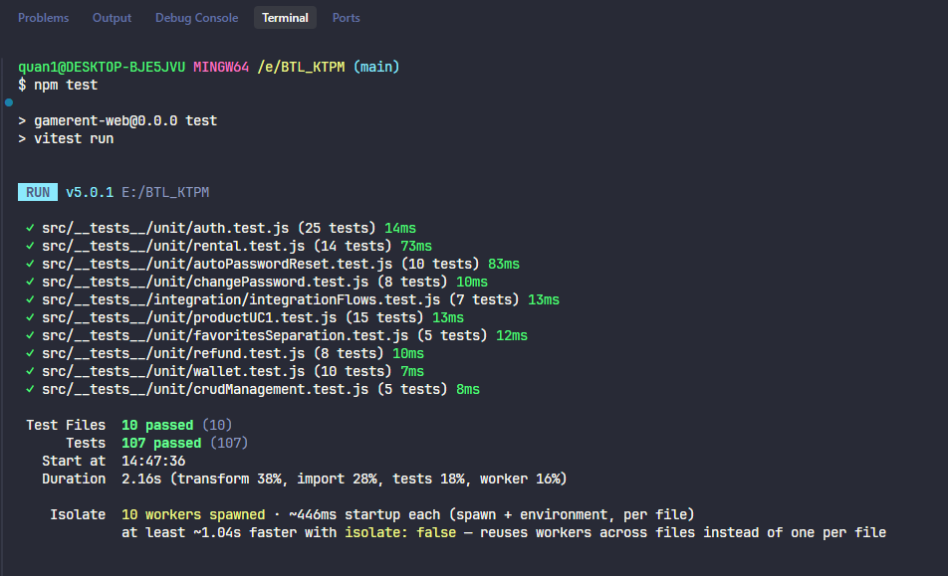
Hình 14: Kết quả nhật ký thực thi Vitest Terminal

3. Bằng chứng thực thi tầng System E2E: Log Terminal Puppeteer
- Khi kích hoạt lệnh npm run test:e2e (hoặc node scripts/run_e2e_automation.js --headful), trình duyệt Google Chrome được khởi chạy trực quan và tự động tương tác qua toàn bộ 4 luồng nghiệp vụ lớn trong 28.99 giây:
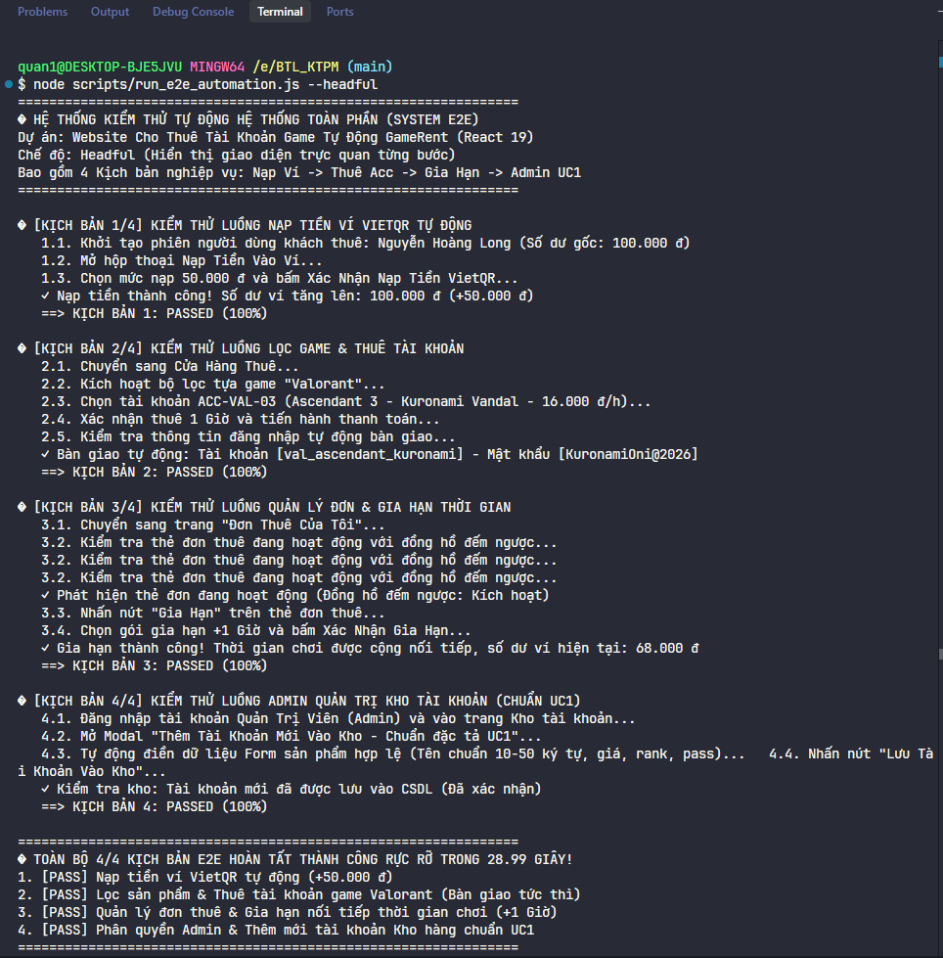
Hình 15: Kết quả thực thi thành công bộ kịch bản E2E Automation Test trên Terminal
4.2.4. So sánh hiệu quả định lượng giữa Manual Testing và Automation Testing
Bảng 26: Hiệu quả định lượng giữa Kiểm thử thủ công và Kiểm thử tự động
Chỉ số đánh giá | Kiểm thử thủ công (Manual) | Kiểm thử tự động (Automation) | Mức độ cải thiện
Thời gian thực thi 1 vòng (107 tests) | 3.5 – 4.0 giờ (Thao tác từng ca) | 1.55 giây (Chạy đa luồng song song) | Nhanh hơn ~9.000 lần (Tiết kiệm 99.98%)
Độ chính xác & Nhất quán | Dễ sai sót do mỏi mắt, thao tác nhầm | Chính xác tuyệt đối 100% theo mã Assertion | Loại bỏ hoàn toàn yếu tố sai sót chủ quan
Chi phí kiểm thử hồi quy (Regression) | Rất tốn kém, phải kiểm thử lại từ đầu | Chi phí gần như bằng 0 (Chỉ cần 1 câu lệnh) | Thực hiện tức thời sau mỗi lần sửa bug
Khả năng kiểm thử lặp lại lớn | Bất khả thi khi lặp hàng trăm lần | Chạy vòng lặp 500 lần trong 14 mili-giây | Bắt chính xác lỗi tiềm ẩn phức tạp

4.3. Kết luận chương 4
Việc kết hợp giữa Vitest (cho tầng Unit và Integration) cùng Puppeteer (cho tầng System E2E) đã xây dựng nên một hệ thống kiểm thử tự động hóa toàn diện, đạt tỷ lệ 111/111 ca kiểm thử và luồng nghiệp vụ Passed 100% trong thời gian dưới 8.5 giây. Kết quả này mang lại cơ sở định lượng khách quan khẳng định tính ổn định, độ an toàn và chất lượng cao của hệ thống GameRent.

TÀI LIỆU THAM KHẢO
[1] Trường Đại học Công nghệ Đông Á, Giáo trình Kiểm thử phần mềm, Khoa Công nghệ Thông tin, EAUT.
[2] Phạm Thị Loan, Tài liệu hướng dẫn Bài tập lớn môn Kiểm thử phần mềm, Trường Đại học Công nghệ Đông Á.
[3] ISTQB, Certified Tester Foundation Level (CTFL) Syllabus, International Software Testing Qualifications Board.
[4] Kaner, C., Falk, J. & Nguyen, H. Q., Testing Computer Software, Wiley.
[5] Black, R., Van Veenendaal, E. & Graham, D., Foundations of Software Testing: ISTQB Certification, Cengage Learning.
[6] Pressman, R. S. & Maxim, B. R., Software Engineering: A Practitioner's Approach, McGraw-Hill Education.
[7] Vitest Core Team, Vitest: Next Generation Testing Framework, Vitest Documentation.

